UNIVERZITA
JANA AMOSA KOMENSKÉHO PRAHA

Magisterské/kombinované štúdium
2009 – 2011

Diplomová práca

Bc. Martin Arendáš

Ľudské zdroje ako prvoradá hodnota vo vedomostnej spoločnosti

Praha 2011

Vedúci práca: Doc. Ing. Stanislav Prečuch, CSc.
COMENIUS UNIVERSITY PRAGUE

Master/Combined Study
2009 – 2011

Diploma Thesis

Bc. Martin Arendáš

Human resources as a primary value in a knowledge society

Prague 2011

The Diploma Thesis Work Supervisor:
Doc. Ing Stanislav Prečuch, CSc.

Čestné vyhlásenie

Vyhlasujem, že predložená diplomová práca je mojím pôvodným autorským dielom, ktoré som vypracoval samostatne. Všetku literatúru a ďalšie zdroje, z ktorých som pri spracovaní čerpal, v práci riadne citujem a sú uvedené v zozname použitej literatúry.

Súhlasím s prezenčným sprístupnením svojej práce v univerzitnej knižnici.

V Prahe dňa ............................... 2011 ........................................... Martin Arendáš

Poďakovanie

Moje úprimné poďakovanie patrí vedúcemu diplomovej práce pánovi Doc. Ing. Stanislavovi Prečuchovi, CSc., za odbornú pomoc, cenné rady a pripomienky pri písaní diplomovej práce.
Abstrakt

Práca je rozdelená do 4 kapitol. Prvá kapitola sa zameriava na personálnu prácu podniku, jej činnosť pri organizácii a riadenia toho najcennejšieho čo ovplyvňuje pracovný výkon a to samotných pracovníkov. Druhá kapitola vyzdvihuje samotný subjekt poznania do stavu, kedy je schopný sám reprodukovať a tvoriť hodnoty. Do akej miery je úspešnosť alebo neúspešnosť tohto procesu závislá na jednotlivcovi, je témou tretej kapitoly, ktorá sa bližšie zaoberá samotným vplyvom vzdelania na pracovný výkon, vplyvom vzdelania na zamestnanosť, produktivitu a životnú úroveň každého z nás. Záver práce nie je len konštatovaním, ale i filozofickou úvahou, za ktorou sa skrýva pokus odhaliť, do akej miery je relevantnosť úsilia o progres, inováciu a vzdelanostný rast prioritný nad samotným zmyslom existencie. Práca je ukončená prieskumom, ktorý zisťuje vplyv vzdelanosti na kvalitu života.

Kľúčové slová:

Človek a spoločnosť
Človek ako subjekt poznania
Informačná spoločnosť
Produktivita práce
Riadenie ľudských zdrojov
Vedomostná a poznatková spoločnosť
Vzdelanie
Znalostná ekonomika

Abstract

The diploma thesis is divided into four chapters. The first chapter focuses on personnel work of company, its activities at organizing and management of the most valuable thing which influences work performance and it is employees themselves. The second chapter highlights the subject of knowledge itself to a situation where it is able to reproduce and create values. To what extent the success or failure of this process depends on individual is the theme of the third chapter, which deals with the influence of education on job performance, the influence of education on employment, productivity and living standards of everyone of us. The conclusion is not only stating but also philosophical reasoning, behind which an attempt can be found to uncover to what extent is the relevance of efforts to achieve progress, innovation and educational growth preferred over the very meaning of existence. Work is completed with survey, which evaluates the impact of education on quality of life.

Key words:

Education
Human Resources Management
Information society
Knowledge and finding society
Knowledge economy
Man and society
Man as a subject of knowledge
Productivity of work

Predhovor

Témou práce je úloha a vplyv personálnej činnosti na výber a kvalitu práce pri riadení ľudských zdrojov, ako i úloha vzdelania pri budovaní vedomostnej spoločnosti. Súčasne je to i hľadanie najvhodnejších metód riadenia a výber najvhodnejších foriem vzdelávania.
Každodenne sme svedkami, ako inovácia a nové technológie menia náš svet, a my nielenže musíme tomuto problému čeliť, ale sa i naučiť s ním žiť, stať sa nie ovládanými, ale sami ovládať tento proces. To je i hlavnou témou práce, procesy, ktoré nás ovplyvňujú a usmerňujú v tomto stále zložitejšom svete. Vzdelanie nie je izolovanou a marginálnou záležitosťou, dotýka sa všetkých zložiek spoločnosti, formuje a usmerňuje rastúce trendy a nepochybne je i motorom modernizácie. Niet pochýb, že viac či menej ovplyvňuje všetky odvetvia spoločnosti. Práca bola písaná v 4 kapitolách, v ktorých som sa snažil vystihnúť vplyv človeka na formovaní novej vzdelanostnej spoločnosti. Samostatnú časť tvorí dotazník, ktorého cieľom bolo zistiť, aký postoj k vzdelaniu má priemerný človek, v čom vidí výhody a naopak, v čom
nedostatky dnešného systému vzdelania.
OBSAH

ÚVOD 10

TEORETICKÁ ČASŤ
1. Charakteristika hlavných úloh a funkcií
riadenia ľudských zdrojov 12
1.1 Riadenie ľudských zdrojov a jeho úloha v podniku 12
2. ĽUDSKÉ ZDROJE AKO BIOLOGICKÁ A FILOZOFICKÁ
ČINNOSŤ V SPOLOČNOSTI 16
2.1 Subjekt ako sebapoznávací činiteľ 16
2.2 Človek ako tvorivá bytosť 18
2.3 Podnikové vzdelávanie pracovníkov 20
2.4 Formovanie pracovných schopností pracovníka 22
2.5 Metódy vzdelávania, ich použiteľnosť a účinnosť 26
3. Poznatková a vedomostná spoločnosť 29
3.1 Vzdelanie ako nástroj moci 29
3.2 Vplyv vzdelania na vedomostnú spoločnosť 31
3.3 Vplyv vzdelania na zamestnanosť, produktivitu práce a životnú
úroveň 35
3.4 Školstvo a vzdelanostná spoločnosť 37

PRAKTICKÁ ČASŤ
4. PRIESKUM NA ZISTENIE vzdelanOSTI A na kvalitu
života V SPOLOČNOSTI 41
4.1 Cieľ, metódy a predmet prieskumu 41
4.2 Pracovné hypotézy 41
4.3 Metodika prieskumu 42
4.4 Organizačné zabezpečenie prieskumu, výber lokality, prieskumnej
vzorky a časový Harmonogram 42
4.5. Vyhodnotenie výsledkov prieskumu 43
4.6 Interpretácia výsledkov prieskumu 55

Záver 56

Zoznam bibliografických odkazov 58
Zoznam tabuliek a grafov 61
ZOZNAM PRÍLOH 62

ÚVOD

Súčasnosť nie je v kontexte historického vývoja konštantou, stabilizujúcim prvkom, kde by človek mohol nájsť oázu pokoja a istoty. Súčasnosť je rovnako ako minulosť a budúcnosť len pohľad, ktorý človek prisudzuje svojej časovosti, svojmu miestu a pôsobeniu. A keďže človek je tvor rozumný, bolo nevyhnutnosťou, aby si svoje miesto v tomto svete neustále zlepšoval. Statické vymedzenie priestoru a času, kde človek bol nútený žiť a prežiť sa zmenilo na dynamické a neustále zlepšujúce pole progresu. Človek prešiel z izolovaného sveta do otvorenej spoločnosti, ocitol sa, či skôr prekročil bariéru prvotnopospolnej, industriálnej a priemyselnej spoločnosti. Dnes je jeho postavenie len logickým vyvrcholením vzhľadom na jeho intelektuálny rast. Prekročil bariéru vlastného ega a ocitol sa v informačnej vedomostnej spoločnosti. Tu sa stierajú hranice pôsobnosti, tu je globálny svet svetom individuálnym. Človek po stáročia prispôsobivý a zároveň konštruktívny vo svojom hľadaní vyzrel v bytosť, ktorá nechce už len meniť tento svet, ale sám túži byť menený, neustále formovaný a vzdelávaný. Nová spoločnosť, informačná revolúcia, globalizácia a sústavný tlak na zvyšovanie vzdelania viac-menej donútili človeka, ktorý pôvodne rozširoval svoje pôsobenie o nevyhnutné potreby, aby sa stal určujúcim článkom tohto procesu. Človek je však tvor slobodný, má na výber. Buď zamešká tento vývoj a vzdoruje vízii novej spoločnosti, ustrnie v lokálnom svete istoty, no neustále sa zhoršujúcej miery prosperity, alebo nastúpi cestu vzdelania, zhodnocovania a rastu životnej úrovne.
Táto sloboda je jeho imanentnou voľbou. Ale zároveň výzvou, aby neostal na tom, čo má a čo mu zdanlivo stačí, ale povzniesol svojho ducha na vyššiu a kvalitnejšiu úroveň. Pravda, ak pri tom zachová ušľachtilý a časom vycibrený cit pre udržateľný rast, bez následkov na spoločenskú či environmentálnu klímu.
Prácou som sa snažil vystihnúť dôležité mechanizmy, ktoré aktívne vplývajú na našu spoločnosť, informatizácia, personálnu prácu v podniku zavádzanie nových technológií, inovácia a pochopiteľne zdôrazniť najdôležitejší aspekt, ktorý z toho vyplýva – vzdelanosť.
Rozvoj vzdelanosti je najdôležitejšou podmienkou vedomostnej spoločnosti, len aktívny a kvalitatívne uvedomelý prístup k vzdelaniu môže priniesť jednotlivcovi citeľný prospech už v krátkodobom horizonte.
Práca je rozdelená do 4 kapitol. Práca je zameraná na využívanie personálnej práce a ľudských zdrojov v pracovnom procese, na ich riadenie a neustále vyvíjanie. Práca postupne prechádza k samotnému subjektu vedomostnej a informačnej spoločnosti, vymedzeniu jeho miesta v spoločnosti a možnostiam, ktoré sa mu ponúkajú. Záver práce patrí samotnému výskumu.
Cieľom práce je analyzovať osobnosť ako takú a jej vplyv na znalostnú ekonomiku a vedomostnú spoločnosť. Bližšie určiť faktory, ktoré ovplyvňujú produktivitu práce, mzdu a životnú úroveň. Prostriedkom k tomuto má byť vyššia úroveň vzdelania, či už na úrovni škôl alebo mimo nej.

Charakteristika hlavných úloh a funkcií riadenia ľudských zdrojov

1.1 Riadenie ľudských zdrojov a jeho úloha v podniku

Pre dobrú organizáciu podniku je nanajvýš potrebné zabezpečiť také zložky riadenia, ktoré vychádzajú z tých najzákladnejších a najpotrebnejších zdrojov každého podniku, spoločnosti či inštitúcii. Tieto zdroje predstavujú materiálne zabezpečenie, informačné prepojenie, finančné krytie všetkých nákladov a to najcennejšie ľudský a personálny prínos. Prepojenie všetkých zložiek sa nemôže uskutočniť bez osobitnej angažovanosti ľudských zdrojov, preto mu patrí najväčšia pozornosť . Personálne riadenie je širokospektrálna činnosť zameraná na získavanie, využívanie a formovanie všetkých činností, ktoré sú výsledky jeho práce, jeho pracovných schopností, pracovného správania sa a jeho vzťahu k vykonanej práci ku spolupracovníkom a pod. Ľudské zdroje sú kľúčové a východiskové i z toho dôvodu, že práve ony uvádzajú všetku ďalšiu činnosť v podniku či organizácii do pohybu a všetka činnosť je od nich priamo závislá. V trhovej ekonomike majú ľudské zdroje o to väčší význam, o čo väčšia je kvantita všetkých sektorov, ktoré sa podieľajú pri tvorbe hrubého národného dôchodku. Priamo od nich je závislá konkurenciaschopnosť, efektivita a rentabilita podnikov a organizácii.
V inštitúciách a spoločnostiach v trhových podmienkach je riadenie ľudských zdrojov priamo podmienené čo najväčším záujmom zotrvať v ekonomicky činnom a prosperujúcom prostredí, preto je to interná záležitosť podniku, koľko pracovníkov bude zamestnávať, aké činnosti riadenia uprednostní, akú personálnu a sociálnu politiku bude presadzovať, tak aby nebola narušená citlivá rovnováha medzi záujmami zamestnávateľov a pracovníkmi.
Súčasný trend, ktorý núti každého aktéra v trhovom prostredí k čo najvyššej miere ziskovosti a prosperite si vyžaduje i iný personálny prístup v riadení ľudských zdrojov, ako tomu bolo v prostredí plánovanej ekonomiky a autoritatívnejšom prístupe vedenia k svojim zamestnancom. Jednou z takýchto zmien je napr. starostlivo vybraný , sformovaný, zorganizovaný a motivovaný pracovný kolektív. (Koubek, 2007)
Personálna práca však nemôže ustrnúť len na riešení vnútropodnikových problémoch, akými sú nábor nových pracovníkov, hľadanie úsporných riešení v pracovnom procese a personálna organizácia práce, v modernom pojatí sa musí rozšíriť na riešenie dlhodobých strategických cieľov a to nie len v otázkach zamestnanosti a riadenia pracovných síl, ale i riešení sociálnych problémov, motivačných stimulov a vzdelanosti pracovníkov. V tomto zmysle sa mení i samotný pojem a personálne riadenie sa mení na riadenie ľudských zdrojov. Zahrňuje v sebe pomerne širokú zložku činnosti a stáva sa tak i jadrom celého podnikového riadenia. Mení sa tým koncepcia administratívnej činnosti na koncepciu administratívno – riadiacej činnosti. Zvýrazňuje sa tiež význam človeka, ľudskej pracovnej sily, ako najdôležitejší článok výrobného postupu.
Tento nepochybne novátorsky prístup zahrňuje i strategické postupy zamerané na dlhodobú perspektívu, ale i orientáciu na vonkajšie faktory fungovania podnikovej pracovnej sily. Zvyšuje sa záujem o populačný vývoj, trh práce, hodnotové orientácie ľudí, sociálna rozvoj a životné prostredie, legislatívu a pod. (Koubek, 2007) Dobre formulovaná, dlhodobo stabilná a prijateľná personálna politika má zásadný význam pre úspešnosť a dlhodobú existenciu podniku. Je to medzistupeň, dôležitým komunikatívnym a spojovacím článkom medzi pracovníkmi a podnikovým riadením. Je zárukou priaznivej pracovnej atmosféry a dáva určitý pocit istoty a perspektívy.
Dôležitým pracoviskom, ktoré sa špecializuje na riadenie ľudských zdrojov je personálny útvar. Poskytuje špeciálne služby s vedúcimi pracovníkmi i s jednotlivými zamestnancami, či už na úrovni odbornej alebo organizačnej. Pracovné úlohy , ktoré vyplývajú z jeho činnosti sú nielen poradenského ale i riadiaceho charakteru. Riadi vedúcim pracovníkom a usmerňuje ich, vyjadruje sa k podnikovým zámerom z hľadiska ich dopadu do oblasti práce a sám predkladá vlastné návrhy. V súčasnom trende nových technológií je proces zavádzania nových technológií spojený s rizikom prepúšťania pracovníkov v jednej profesionálne – kvalifikačnej skupiny a naopak potreba zvýšiť zamestnanosť v inej, ktorá si však vyžaduje rekvalifikáciu. Práve tu je úloha personálnej politiky, ktorá musí danú situáciu včas posúdiť a navrhovať iné riešenia, ktoré vyvolajú najmenšie komplikácie, no nie len pre podnik samotný, ale i pre jeho zamestnancov. Ide teda o vyváženú a harmonizujúcu politiku, ktorej prioritou sú záujmy oboch strán. Obecná alebo celková personálna politika podniku sa prejavuje napr. v politike odmeňovania, vzdelávania, získavania a výberu nových pracovníkov, v politike spolupráce s odbormi a v politike hodnotenia pracovníkov. Personálna politika je determinovaná celkovou stratégiou podniku, to je hlavne jej dlhodobými a strategickými cieľmi. Sama však tvorí jadro podnikovej stratégie, lebo pracovná sila je rozhodujúcim zdrojom, ktorý má podnik k dispozícii.
Strategické riadenie ľudských zdrojov musí v prvom rade riešiť :
- Akú podnikateľskú filozofiu si chce podnik vytvoriť, aké chce mať. poslanie a akú rolu si praje hrať na trhu.
- Akým pozitívnym a negatívnym vonkajší faktorom musí čeliť
- Aké sú prednosti a nedostatky podniku.
- Akých cieľov chce podnik dosiahnuť.
- Ako chce týchto cieľov dosiahnuť.
To, do akej miery budú tieto otázky riešené a dosiahnuté závisí od pravidiel fungovania problematiky ľudských zdrojov. Pozitívnym alebo negatívnym faktorom ostáva populačný vývoj, teda reprodukcia pracovných zdrojov a pracovných síl, rozmiestnenie obyvateľstva, priestorová mobilita a s tým všetkým súvisiaca situácia na trhu.
Z toho teda logicky plynú otázky, ktoré musí podnikové strategické riadenie ľudských zdrojov riešiť.
- Koľko a aký druh pracovníkov bude podnik potrebovať.
- Aká je ponuka pracovných síl v podniku i mimo neho.
- Čo je potrebné urobiť, aby bola pokrytá žiaduca potreba pracovníkov v podniku.
Všetky vnútorné podnikové požiadavky však úzko naväzujú i na podmienky vonkajšie, ktorým musí podnik dennodenne čeliť . Sú to hlavne :
- Populačný vývoj a jeho dopad na reprodukciu pracovných zdrojov
- Vývoj trhu práce , hlavne vývoj vzťahu medzi ponukou pracovných síl a dopytom po nich.
- Zmena techniky a technológie využívané alebo využiteľné v podniku
- Zmena hodnotových orientácií ľudí, hlavne zmeny kvalifikačných orientácií , ktoré sa týkajú vzdelania, rodiny a sociálnych potrieb.
- Priestorová mobilita obyvateľstva, pracovných zdrojov a pracovných síl.
- Pracovný a sociálna legislatíva a politika zamestnanosti.
- Priebeh tzv. priemyselného cyklu, striedanie obdobia konjunktúry a recesie.
- Možné zmeny v dopyte po výrobkách a služieb, alebo možné zmeny v konkurenčnom prostredí.
- Zmeny v miere otvorenosti národnej ekonomiky, stability politických pomerov a zákonov spoluvytvárajúcich ďalšie podmienky pre činnosť podnikov.

ĽUDSKÉ ZDROJE AKO BIOLOGICKÁ A FILOZOFICKÁ ČINNOSŤ V SPOLOČNOSTI

Už v počiatkoch existencie primitívneho ľudského života človek disponoval viacúčelovou a neprekonateľnou zbraňou - rozumom. Ten sa mu nakoniec spolu s prácou stal nevyhnutnou podmienkou na prežitie.

2.1 Subjekt ako sebapoznávací činiteľ

„Človek, nech by sme akokoľvek skúmali tento pojem a pripisovali mu akékoľvek atribúty, vždy ostáva pre nás veľkou záhadou, už len z tohto dôvodu, že rozlúštiť všetky tajomstvá, ktoré po celý čas svojej antropologickej genézy vniesol do problematiky života, je možné len niekým, kto presahuje obyčajné ľudské schopnosti a kto sám nie je priamo zainteresovaný do tohto procesu“ (Buber, 1997, s. 120). I napriek tomu, že jeho cesta k absolútnemu poznaniu je viac či menej nepriechodná, človek neustál a stále usilovne báda, skúma a odhaľuje ešte nepoznané a neznáme. Výsledkom sa mu stala skutočnosť, kedy sám v sebe odhaľuje sokratovskú skepsu a i napriek kvantu poznatkov, ktoré o sebe má, cíti sa byť rovnako veľkou záhadou ako v minulosti. „Ak sa aj povýšil na korunu tvorstva, najmä svojim rozumom, tak práve dnešok mu v zmysle Sokratovej myšlienky Viem že nič neviem – nadstavuje zrkadlo nevedomosti či tajomstva vlastnej existencie“ (Šlosiar, 2002, s.11). Sám je schopný spoznať tajomstvo atómu, mikroštruktúru bunky či zloženie a skladbu vesmírnych telies vzdialených niekoľko tisíc svetelných rokov, no často podlieha neriešiteľným problémom, ocitá sa pred dilemou vlastnej existencie a otázke zmyslu ľudského života.
Človek sám o sebe by však nikdy nedokázal zužitkovať všetok potenciál ukrytý v sivej hmote, nebyť prosociálnej a interaktívnej zainteresovanosti na svojom bytí a nebyť jeho duchovného vyzretia, v ktorom sám seba považuje za bytosť nielen tvorivú, ale i zmysluplnú.
Podľa Kulicha (1996) cesta k poznaniu, k masívnemu využitiu všetkých informačných a technologických výdobytkov viedla cez čiastkové poznatky, len fragmenty a zlomky úspechov ľudského ducha nás pobádali k čoraz väčšiemu hladu po nových a nových informáciách. Paradoxne, práve táto obrovská túžba človeka po poznaní, mu priniesla i mnoho ťažkostí. S geocentrickým postavením pána tvorstva sa zrazu stáva jeden z mnohých možných obyvateľov tohto vesmíru. „Od tých čias je človek „umiestnený do nekonečného priestoru, v ktorom sa jeho bytie javí ako nepatrný osamelý bod. Obklopuje ho mĺkvy vesmír, svet, ktorý je hluchý jeho náboženským citom i k jeho najhlbším mravným požiadavkám“.(Cassirer,1977,s.62-63).
I ďalší objav ľudského ducha Darwinova evolučná teória nepridala na živočíšnej jedinečnosti človeka. Skôr oslabila jeho dominantné postavenie a človek zrazu precitol na jednej rovine s inými vývojovo menej dokonalými druhmi. Dozvedel sa, že jeho vývoj sa ničím nelíši od vývoja živočíšnej ríše. Z pohľadu biologickej postupnosti sa rozdiel medzi človekom a zvieraťom vytratil. Tu sa i vytratila neobmedzená moc po poznaní a človek sa ocitol v priepasti vlastnej obmedzenosti. Šlosiar (2002) udáva, že Darwin, Nitzsche a po nich ďalší považujú človeka so všetkými ľudskými danosťami, s citmi, sklonmi, ideálmi, myslením za bytosť, ktorá sa nikdy nevyslobodí zo začarovaného kruhu evolučného vývoja živočíšneho druhu.
Človek je však veľmi zložitá a komplexná bytosť, než aby sme mohli takto unilaterálne analyzovať jeho výrazne odlišné postavenie v živočíšnej ríši. Nemožno ho klasifikovať len ako biologicky obmedzeného druha, ani v súvislosti s podpornou teóriou, s ktorou prišiel Freud, keď poukázal na to, že nie rozum, ale pudová, nevedomá zložka ľudskej psychiky hýbe človekom. Jeho vymedzenosť je možno charakteristickou črtou, ale nie jedinou a podstatnou. „Opakom jeho obmedzenosti v reálnom ovplyvnení vlastného života je jeho neobmedzenosť na poli kreácie sebe vlastnej bytnosti“ (Kulich, 1996, s. 42). Veľkosť ľudského ducha nespočíva len v množstve vyprodukovaných hodnôt, ktoré nás dennodenne zaplavujú, generujú a zároveň znehodnocujú našu kultúru, ale predovšetkým v prekročení hraníc bezprostredného vnímania skutočnosti, túžbou nazrieť do jadra podstaty života, smrti, vlastnej existencie i bytia. Prach poznania nie je určený cieľom, ale je neustále posúvaný túžbou vedieť viac. To je ľudská prirodzenosť, viera v niečo viac ako sme schopní precítiť vlastnú existenciu. Je to jav vysoko humánny, je to zrelosť inteligentnej vôle, subjektu, ktorý hľadá viac ako je mu dovolené. „Poznanie sa stalo jeho prvoradým cieľom, charakteristickou a dominantnou črtou“ (Kulich, 1996, s.30). Intencionalita ľudského ducha, pretrvávajúca a motivujúca k poznaniu bola spočiatku výlučne zameraná na vonkajší svet. Subjekt kontra objekt sa stal hlavným činiteľom, v ktorom vedomie sa snaží predísť a podmaniť si nevedomie. Od spôsobu, ako sa ochrániť pred prírodou, až po exploatáciu jej bohatstva, prešiel ľudský subjekt veľkým vývojom. Nebol by možný a nikdy by neprešiel taký kus cesty, ak by nejestvovalo spätné hodnotenie samého seba, sebareflexia a sebapoznanie, kto som a čo všetko môžem vykonať, kam siahajú moje možnosti a schopnosti, kde je ten strop, ktorým príroda ukončí neustály progres vedomia. Práve túžba po zdokonaľovaní samého seba je i túžbou po poznaní nielen extrovertným zameraním a uchopením okolitého sveta, ale predovšetkým pochopením vlastnej existencie.

2.2 Človek ako tvorivá bytosť

Ak hovoríme o človeku ako poznávajúcom subjekte, nemôžeme opomenúť to, čo logicky z toho vyplýva – a to fakt, že poznanie je len bránou k tvorivosti. Poznanie nie je samoúčelný proces, nie je dané samo sebou, aby uspokojilo svoju zvedavosť, ale je to vysoko účelný spôsob, prostriedok, prvý stupeň, ako pretaviť do skutočnosti svoju predstavu. Poznanie sa opiera o informácie a vedomosti, ktoré chce zúročiť pri sebarealizácii. Môžeme povedať, že ľudský duch poznáva, aby tvoril a tvorí, aby následne spoznával iné, kvalitatívne nové. Človek sa tvorivosťou nestáva izolovaným indivíduom, pretože chce poznanie zužitkovať do spoločensky prijateľnej formy. “Človek, to je svet človeka, štát, spoločnosť“, to sú slová nemeckého filozofa Marxa, ktorý podriadil spoločné vedomie primárne záujmom práce. (Weischedel, 2007s.237).
Aj keď s touto teóriou možno prinajmenšom polemizovať, faktom ostáva, že práve práca sa výraznou formou pričinila o zmenu spoločenského postavenia človeka. Tvorivosť a racionálny prístup sa stali novou ideológiou, ktorá zmenila od základov ľudský život. Myslenie prebudené impulzmi nových poznatkov a racionálnymi prístupmi prekročilo bariéru predsudkov a stredovekej morálky o večnom poriadku dejín a začalo tvoriť nový spoločenský poriadok, poriadok kde sa transformuje ľudský duch do novej podoby, do strojcu a novátora všetkého, čo uľahčuje život človeka a zároveň buráca mýty o bezmocnosti a podriadenosti ľudského indivídua. Podľa J. Šlosiara (2002) poznanie sa zrazu stáva neobmedzeným, duchovnú obmedzenosť stredoveku nahradil kult rozumu a človek už vystupuje v plnej miere ako tvor rozumný, ktorý svojimi vnútornými dispozíciami, či „apriórnym vybavením“, je schopný uvedomovať si vlastné možnosti v zákonite usporiadanom svete, je schopný nachádzať v ňom zmysel a v súlade s tým je povolaný racionálne organizovať život.
Počiatky tvorivého ducha treba teda logicky hľadať v poznaní. Striktné vymedzenie sveta subjektu, toho, ktorý poznáva a sveta objektu, sveta poznávajúceho, nastalo až karteziánskym obratom a newtonovým objavom gravitácie .
Vzdelanosť sa stala nevyhnutnou zložkou prosperity a tá so sebou prináša vysoko sofistikované technológie, ktorých obsluha predpokladá primerané vzdelanie.
Žijeme v spoločnosti, v ktorej sa vedomosti stali „rozhodujúcou produktívnou silou“, ako vraví filozof André Gorz. Vedomosti sa dostávajú do popredia, venujú sa im mnohé vedecké disciplíny, odbory a inštitúcie. Európska únia si stanovila ako cieľ prelomu tisícročí „stať sa najdynamickejším na vedomostiach bazírujúcim hospodárskym priestorom na svete“. Vedci zaoberajúci sa ekonomikou vzdelávania napr. vypočítali, že ak sa zlepší čítanie človeka o 1%, zvýši sa produktivita práce o 2.5%.
Iste, tieto, ale i ďalšie štúdie dokazujú, aké dôležité miesto v našom živote zastáva vzdelávanie, ale netreba si namýšľať, že je schopné odstrániť všetky problémy sveta. Minimálne však môžeme považovať za úspech, ak sa zmení (pochopiteľne k lepšiemu ) prístup človeka k sebe, iným a k tejto planéte.

2.3 Podnikové vzdelávanie pracovníkov

Intenzívny technický pokrok prináša nové objavy, rýchle sa meniace technológie a požiadavky trhu na kvalitu a technickú úroveň výrobkov a služieb vyžadujú, aby si pracovníci osvojovali nové znalosti a zručnosti. Súčasný svet kladie na človeka neustále väčšie a väčšie požiadavky, doba v ktorej žijeme prináša každým rokom nové pracovné príležitosti a stým i inovatívne metódy práce a sofistikovanejšie produkty. Vzdelávanie a formovanie pracovných schopností sa v modernej spoločnosti stáva celoživotným procesom. To čo si vyžaduje súčasný svet je flexibilita a neustála pripravenosť prijímať nové a náročnejšie zmeny. Na tieto zmeny musí byť pripravené i podnikové riadenie, to pochopiteľne mení í priority práce a tak formovanie pracovných schopností sa stáva jedným z najdôležitejších úloh podnikovej a personálnej práce. Dnešná postindustriálna spoločnosť kladie stále väčšie nároky na objem a kvalitu výroby. Pluralita javov, ktoré pôsobia na individuálny a interaktívny rozvoj jednotlivca sa nielen zväčšuje, ale vo svojej heterogenite otvára stále nové a nové problémy. Ak hovoríme o inovácií a technickom pokroku, musíme nevyhnutne predpokladať jeho prítomnosť vo všetkých sférach spoločenského života, ba čo viac, jeho prítomnosť už presiahla prah verejného a nenápadne, no predsa stále intenzívnejšie ovplyvňuje i náš súkromný autonómny život. Tieto zmeny sa týkajú všetkých pracovníkov, každý bez rozdielu, kto chce držať krok s dobou, musí byť pripravený na všetky tieto zmeny.
Hlavnou úlohou podnikového vzdelávania pracovníkov je prispôsobovať pracovné schopnosti meniacim sa požiadavkám pracovného miesta. Rovnako dôležitá je i použiteľnosť pracovníkov tak, aby zvládli znalosti a postupy potrebné k vykonávaniu ďalších, iných pracovných miest. Tak dochádza ku rekvalifikačným procesom v podniku, t.j. keď pracovníci, ktorí majú príslušné vzdelanie a danú pracovnú pozíciu sú preškolovaní na iné profesie, ktoré v danom čase potrebuje podnik obsadiť. O niečo iná je i situácia, keď podnik potrebuje na obsadenie príslušného pracovného miesta kvalifikovaného a odborne prispôsobilého pracovníka, ktorý vyhovuje požiadavkám daného pracovného miesta, technike a podnikovému štýlu práce a v danom okamihu je na trhu práce ťažko dostupný. Mechanizmus, ktorý je v takýchto prípadoch dostupný je doškolovanie alebo preškolovanie pracovníkov a adaptovať ich na nové pracovné podmienky a postupy.
Samotná kvalifikácia a odborná spôsobilosť však nepostačuje v dnešných moderných systémov personálnej práce. Oveľa širší a komplexnejší prístup na vykonanie týchto požiadaviek je i formovanie pracovných schopností. Ide tu i o formovanie sociálnych a osobnostných vlastností pracovníka. Sú to vlastnosti, ktoré i keď nemajú vplyv na odborný a kvalifikovaný prístup na riešenie konkrétnych problémov, nepriamo zvyšujú alebo znižujú úroveň v medziľudských vzťahov, ovplyvňujú chovanie , hodnoty, záujmy a postoje , ktoré motivujú pracovníka a odrážajú sa vo vzťahoch na pracovisku, čo v konečnom dôsledku ovplyvňujú i individuálny a kolektívny výkon pracovníka.

2.4 Formovanie pracovných schopností pracovníka

V tejto súvislosti je potrebné rozlišovať „formovanie pracovných schopností človeka“ a „formovanie pracovných schopností pracovníka“. Človek je chápaný v obecnom zmysle, v priebehu celého života, bez ohľadu aké činitele na neho pôsobia a akých podnetov usmerňuje svoje správanie a u pracovníka je dôležité formovanie pracovných schopností pracovníka konkrétneho podniku či organizácie. Ide teda o aktivitu, ktorú pracovník môže vykonávať, alebo organizáciu, v ktorej pracuje, o aktivitu organizovanú, podporovanú zamestnávateľom.
V systému formovania pracovných schopností človeka sa obvykle rozlišujú tri oblasti .
- oblasť vzdelávania,
- oblasť kvalifilkácie,
- oblasť rozvoja.
V oblasti vzdelávania sa formulujú základné a všeobecné vedomosti, ktoré ho predurčujú sa zapojiť aktívne do spoločnosti, rozvíjať svoje znalosti a schopnosti, ktoré môže uplatniť vo svojej profesionálnej činnosti. Oblasť vzdelávania je orientovaná na sociálny rozvoj a vývin osobnosti ako takej.
V oblasti kvalifikácie, alebo v odbornej príprave sa uskutočňuje proces prípravy na povolanie, orientovanie na podstatné a kľúčové pracovné postupy a metódy a samozrejme i na jeho adaptáciou v novom pracovnom prostredí. Oblasť kvalifikácie je orientovaná výlučne na zamestnanca a zahŕňa základnú prípravu, doškolovanie a prehĺbenie kvalifikácie, poprípade rekvalifikáciu. Z iniciatívy podniku dochádza z jeho strany i ku doškolovaniu, či preškolovoniu pracovníkov, v závislosti od potreby umiestnenia nových pracovných síl.
Základná príprava na budúce povolanie sa však odohráva mimo podniku, i keď ten sa do istej miery angažuje na jeho ďalšom profesionálnom raste.V prípade doškolovaniu pracovníkov( prehĺbenie kvalifikácie, tréningu ) ide o pokračovanie odbornej prípravy v odboru, v ktorom pracovník už pracuje. Ide teda o proces prispôsobovaniu už daných znalostí a zručností novým požiadavkám, ktoré si stávajúce miesto vyžaduje. V niektorých krajinách je doškolovanie povinnosť, no väčšine krajín je to právo zamestnanca. Doškolovanie je považované za významný nástroj zvyšovania efektivity v pracovnom výkone a v konečnom dôsledku i ziskovosti podniku.
Preškolovanie, čiže rekvalifikácia je osvojenie si nových schopností a zručnosti, ktoré smerujú k novej kvalifikácii a presmerovaniu na nové pracovné miesto. Môže sa jednať o plnú alebo čiastočnú. V prípade čiastočnej rekvalifikácie ide o presmerovanie na nový druh kvalifikácie, ale s využitím znalostí a zručností z pôvodného zamestnania.
Zvláštnym prípadom je profesná rehabilitácia, ktorá smeruje k opätovnému pracovnému zaradeniu osôb, ktorí z dôvodu zdravotného stavu nemohli dlhodobo vykonávať pôvodné povolanie.
Do podnikového vzdelávania patria iba tie rekvalifikácie, ktoré vykonáva za vlastné náklady iba ten podnik, v ktorom je zamestnanec zamestnaný, inak ide o mimopodnikovú rekvalifikáciu, vykonávanú predovšetkým štátnymi inštitúciami.
Ďalšou oblasťou formovania pracovných schopností je oblasť rozvoja( ďalšieho vzdelávania, doplnkového, či nadštandartného). Sú zamerané na získanie širších vedomostí a zručností, ktoré nezriedka presahujú rámec potrebný na vykonávanie daného povolania. Do tejto kategórie patrí i rozvíjanie samotných osobnostných čŕt a vlastností zamestnanca. Možno teda povedať, že rozvoj jednotlivca je orientovaný skôr na jeho kariéru, ako na samotnú profesnú činnosť. V každom prípade je formovanie osobnosti jednotlivca prospešné na utváranie dobrých medziľudských vzťahov.
I samotný osobnostný rozvoj vedie k flexibilite pracovnej sily, ale predovšetkým ide o zvýšenie šancí jednotlivca uplatniť sa na trhu práce. V poslednej dobe je možné pozorovať zvýšený záujem podnikov o také jazykové aktivity, akými sú vzdelávanie v oblasti vedenia ľudí a komunikácie, jazykovej vzdelanosti, kurzu práce s počítačmi a pod...Práve tento trend je v posledných rokoch veľmi populárny a podniky a organizácie ho pomerne často využívajú, obzvlášť je kladený dôraz na jazykové spôsobilosti, prácu s počítačom s využitím IKT, či vzdelávanie v oblasti komunikácie. No proces vzdelávania a aktívneho využívania pracovných a osobnostných predpokladov je záležitosť, ktorá presahuje samotné pracovné prevedenie, preto podniky a organizácie venujú dostatočný priestor i na vzdelávanie, ktoré nemá priamy účinok na pracovnú výkonnosť, ale prispieva skôr na k zlepšeniu životných podmienok zamestnancov, napĺňa ich voľný čas a v konečnom dôsledku zlepšuje vzťah zamestnanca k podniku, či organizácii.
Podnikové vzdelávanie je personálnou činnosťou, kde sa spája spolupráca podniku s rôznymi externými spolupracovníkmi a mimopodnikovými vzdelávacími inštitúciami. Niektoré podniky uprednostňujú tých pracovníkov, ktorí sú už odborne spôsobilí a pripravení na pracovnú činnosť, je to však náročná a zdĺhavá činnosť. Veľká časť podnikov sa orientuje k vzdelávaniu pracovníkov, len ak si to vyžaduje nová situácia. Je to teda náhodná a nepravidelná činnosť. Väčšina podnikov vo vyspelých krajinách venuje vzdelávaniu svojich pracovníkov trvalú pozornosť, majú svoju vlastnú koncepciu vzdelávania, vlastnú skupinu ľudí na to určených a i vlastné vzdelávacie strediská.
O takomto vzdelávaní sa môže hovoriť ako o systematickom a dobre organizovanom vzdelávaní. Je to neustále sa opakujúci cyklus, ktorý sleduje strategické ciele podniku a opiera sa o starostlivo vytvorené organizačné a inštitucionálne vytvorené predpoklady vzdelávania. Celý tento cyklus sa začína samotnou identifikáciou potreby vzdelávania nasleduje fáza plánovania vzdelávania, kde sa riešia technické požiadavky. Treťou fázou cyklu je vlastný proces školenia, no a keďže ide o dosť náročný a nákladný proces musí byť i fáza štvrtá , kde dochádza k vyhodnoteniu výsledkov vzdelávacieho procesu. Prednosťami tohto systematického vzdelávania sú:
- K dispozícii sú neustále odborne pripravení pracovníci, ktorí by inak boli ťažko vyhľadávaní na trhu práce.
- Umožňuje formovanie pracovných schopností podľa potrieb podniku.
- Sústavne zlepšuje kvalifikáciu a odbornú spôsobilosť pracovníkov.
- Zlepšuje kvalitu výrobkov, služieb, pracovný výkon a produktivitu práce.
- Znižujú sa priemerné náklady na vzdelávanie jedného pracovníka.
- Umožňuje i neustále zdokonaľovať i vzdelávacie procesy, pretože spätne reflektuje predchádzajúce cykly a ich výsledky berie do úvahy.
- Uľahčuje hľadanie ciest vedúcich k zlepšeniu pracovného výkonu.
- Zlepšuje vzťah pracovníkov k podniku a organizácii, čím zvyšuje motiváciu.
- Zvyšuje atraktivitu podniku na trhu práce a uľahčuje získavanie nových pracovníkov.
- Zvyšuje sociálne istoty pracovníkov.
- Zvyšuje šance na funkčný a platový postup.
- Prispieva k zlepšovaniu pracovných a medziľudských vzťahov.
Systematické podnikové vzdelávanie pracovníkov je jeden z najhlavnejších a najefektívnejších nástrojov plnenia všetkých štyroch hlavných úloh podnikovej personálnej práce: uspokojovanie požiadaviek pracovných miest na pracovné schopnosti pracovníkov a zaraďovanie správnych pracovníkov na správne miesto, formovanie tímu a pracovných vzťahov a v neposlednom rade personálny a sociálny rozvoj.

2.5 Metódy vzdelávania, ich použiteľnosť a účinnosť

K najdôležitejšiemu kroku plánovania podnikového vzdelávania pracovníkov je voľba metód vzdelávania. Je vytvorená pomerne veľká ponuka metód vzdelávania. Možno ich zaradiť do dvoch veľkých skupín:
- Metódy používané k vzdelávaniu na pracovisku
- Metódy používané k vzdelávaniu mimo pracoviska
Prvá metóda je vhodná pre vzdelávanie robotníkov, druhá je vhodnejšia pre vzdelávanie vedúcich pracovníkov a špecialistov.
K metódam používaným spravidla k vzdelávaniu na pracovisku patria:
- Inštruktáž pri výkonu práce –je to najčastejšia z používaných metód. Ide o výcvik nového, alebo menej skúseného pracovníka, keď skúsenejší pracovník, alebo bezprostredný nadriadený predvedie pracovný postup a školený si pozorovaný a napodobovaním tento postup osvojí.
- Coaching – predstavuje na rozdiel od jednorázovej inštruktáže dlhodobý nácvik ide vlastne o sústavne podnecovanie a smerovanie školeného k požadovaným výkonom.
- Mentoring - je to obdoba Coachingu , ale iniciatíva a zodpovednosť v tomto prípade zodpovedá na samotnom školenom pracovníkovi, ktorý si sám vyberá akéhosi radcu, svoj osobný vzor. Ten mu radí a usmerňuje ho.
- Couselling – patrí k najnovším metódam formovania pracovných schopností. Ide o konzultovanie a ovplyvňovanie .
- Asistovanie – je to tradičná a osvedčená metóda formovania pracovných schopností. Školený pracovník je pridelený ako pomocník , pomáha mu pri plnení jeho úloh a učí sa od neho pracovným postupom. Postupne sa podieľa na práci stále väčšou mierou a stále samostatnejšie, až kým nenadobudne úplnú dôveru a zverené výkony vykonáva sám. Metóda sa používa len pre manuálnu činnosť.
- Poverenie úlohou - ide o rozvinutie predchádzajúcej metódy, poprípade jej záverečnej fázy. Školený pracovník je svojim školiteľom poverený splniť nejakú úlohu. Pritom má vytvorené všetky podmienky a je vybavený príslušnými kompetenciami. Jeho práca je kontrolovaná . Metóda sa častejšie používajú pri formovaní pracovných schopností riadiacich pracovníkov.
- Rotácia práce - je to metóda, pri ktorej je školený pracovník postupne vždy preverovaný pracovnými úlohami v rôznych častiach podniku( pracovných miestach). Metóda sa používa hlavne pri výchove riadiacich pracovníkov, úspešná však býva i pri radových pracovníkov.
- Pracovné porady - je to celkom vhodná metóda, i keď pasívna , ktorá dokáže formovať pracovné schopnosti. Budúci pracovníci sa zoznamujú s problémami a faktami týkajúcimi nie len vlastného pracoviska ale i celej organizácie.
Okrem týchto metód poznáme i metódy vzdelávania mimo pracoviska. Ide hlavne o kurzy na školách, v školiacich strediskách a inštitúciách. Medzi metódy vzdelávania mimo pracoviska patria :
- Prednáška – ide hlavne o sprostredkovanie faktických informácií a znalostí.
- Prednáška spojená s diskusiou - ide vlastne o seminár . Metóda odbúrava jednostranný tok informácií a umožňuje prediskutovať konkrétne problematické kroky pri naplňovaní daných pracovných úkonoch.
- Demonštrácia - ide o praktické názorné vyučovanie znalosti. Používajú sa audio-vizuálne prostriedky, počítače, trenažéry, predvádzajú sa pracovné postupy atď. Dôraz s a kladie i na praktické použitie.
- Prípadové štúdie - sú rozšírenou a obľúbenou metódou vzdelávania. Používajú sa pri príprave manažérov a vedúcich pracovníkov. Ide o skutočné alebo vymyslené organizačné problémy, ktoré sa následne analyzujú a navrhujú najlepšie riešenia.
- Workshop - praktické problémy v tomto prípade rieši tímovo a z komplexného hľadiska.
- Brainstorming - ide o riešenie problému skupinou. Skupina účastníkov je vyzývaná, aby každý z nich navrhol nejaké riešenie. Po predložení návrhov je usporiadaná diskusia a hľadá sa optimálne riešenie.
- Simulácia - ide o metódu, ktorá je zameraná na prax a aktívnu účasť školených pracovníkov. Účastníci dostanú podrobný scenár a sú požiadaní, aby počas určitej doby ponúkli riešenia problému. V priebehu školenia sa postupne prechádza od jednoduchých problémov k zložitejším.
- Škola hrou - ide o program určený hlavne manažérom, ktorý sa učia hľadať optimálne riešenia problémov, umeniu koordinovať nejakú činnosť , komunikovať so spolupracovníkmi a lepšie sa orientovať v nejakom probléme. Prostredie je ľubovoľné, alebo zvlášť na to určené. Úloha sa spravidla rieši kolektívne a potom s a formou diskusie sa analyzuje najlepšia metóda, ktorá vedie k splneniu úlohy. ( Koubek, 2007)
Metódy používané k vzdelávaniu mimo pracoviska sa väčšinou hodia pracovníkom na riadiacich pozíciách. Metódy sú rôzneho formátu orientované od pasívnejších k aktívnejším. Podnikové vzdelávanie pracovníkov patrí v poslednej dobe k najdôležitejším zložkám personálnej činnosti, čo ovplyvňuje i jej ďalšiu činnosť. ( Koubek, 2007)

Poznatková a vedomostná spoločnosť

História nám jasne ukazuje, že skôr, než nastúpil človek cestu sebavzdelávania, musel nevyhnutne vo svojej činnosti naraziť na problémy, ktoré riešil bez náležitej dávky vzdelania. Použijúc svoj laický v počiatkoch primitívny mozog začal poznávať, oboznamovať sa, aby následne vydedukoval možnosti riešenia. To ho posúvalo ďalej, nové a nové skúsenosti už obohatili informačnú databázu vedomia do takej úrovne, že poznatok sa stáva nástrojom vzdelania.

3.1 Vzdelanie ako nástroj moci

Stále naliehavejšie pociťujeme potrebu získavania nových vedomostí či skúseností a neustálej snahy o skvalitnenie vzdelávania. Už v priebehu jednotlivých storočí sme zaznamenali jednotlivé spôsoby komunikácie, výmenu informácii alebo vzájomné pôsobenie rôznych kultúrnych centier, či praktické využitie poznatkov. Záujmom každej spoločnosti je neustále zdokonaľovanie. „Ekonomika založená na znalostiach, alebo vedomostná spoločnosť, má evidentný záujem na neustálom zdokonaľovaní vzdelania. Vývoj spoločnosti z tradičnej na modernú a postmodernú, vyjadruje záujem jej členov získať nové informácie a využiť ich pre spoločnosť“ (Kaliňák,s. 67).
Vzťah medzi chudobou ako sociálnou kategóriou, hospodárskym zaostávaním ako ekonomickou kategóriou a vzdelávaním ako nástrojom ich riešenia predstavuje trojuholník, ktorý si žiada špecifický prístup s konkrétnymi riešeniami. Podľa Z. Palána (2002) je vzdelávanie pritom kľúčom k riešeniu problémov, ktoré trápia všetky ekonomiky sveta.
Vzdelávanie je proces dlhodobý, podmienený mnohými faktormi, no samotné má v sebe veľkú potenciu a schopnosť v pomerne krátkom čase zmeniť celkovú úroveň života. Jeho získanie by nemalo byť len na úrovni škôl, ale v informačnej spoločnosti by celkom určite malo zastávať dostatok priestoru i mimo samotného inštitucionalizovaného procesu. Individuálne vzdelávanie, vzdelávanie v neskoršom veku alebo vzdelávanie formou školení, kurzov, seminárov na pracoviskách alebo mimo nich by malo byť samozrejmosťou. Je to síce vec každého z nás a nikto nemôže tomu druhému nadiktovať alebo naordinovať kvalifikáciu, ale už len to, že v dnešnej modernej spoločnosti jestvuje možnosť získať vzdelanie za pomerne minimálne náklady, je veľkou výzvou.
Dnešné výdobytky, ktorými sa naša civilizácia hrdo pýši, sú výsledkom neustálej snahy po zdokonaľovaní. Alvin a Heidi Tofflerovci (1996) hovoria o nástupe tretej vlny – informačne, ktorá prekonala starú industriálnu civilizáciu. V tejto novej epoche sa civilizácia posunula o krok vpred práve vďaka rýchlo sa šíriacej masovej vlne informačnej technológie. Nie je problém vybavovať alebo dokonca riadiť spoločnosť z každého kúta Zeme, hranice sa stierajú, vzdialenosti zmenšujú a informácie nepoznajú bariéry. Informačná spoločnosť si vyžaduje nové technológie, nové technológie vzdelaných a kvalifikovaných ľudí. Je to i v imanentnom záujme samotnej spoločnosti poskytnúť takéto vzdelanie čo najširšej vrstve ľudí.
„Vzdelanie je priamo úmerné zisku nových poznatkov a skúseností. Znalosti sa stali v súčasných vyspelých priemyselných krajinách základným zdrojom a bohatstvom“ ( Vodáková, 2000, s. 35). Rodí sa tak nová ekonomika - ekonomika znalostí. Tvorba znalostí je dnes v každej ekonomike tou najväčšou investíciou. Všetky vyspelé krajiny vydávajú asi pätinu svojho hrubého domáceho produktu /HDP/ na produkciu a rozširovanie znalostí. Formálne vzdelávanie, t.j. školská výchova mladých ľudí vyžaduje asi jednu desatinu HDP, zatiaľ čo v dobe prvej svetovej vojny to boli 2 %. „Zamestnávateľské organizácie vynakladajú ďalších 5 % HDP a možno aj viac na vzdelávanie svojich zamestnancov. A ďalších 3 – 5 % je vynakladaných na výskum a vývoj, t.j. na produkciu nových poznatkov“. (Klinec,1996, s.151)
Vzdelanie v akejkoľvek podobe je teda nevyhnutným stimulom nie len osobnostného rastu každého indivídua, ale i základnou podmienkou dobre fundovanej spoločnosti. Vytvára priestor na ďalšie pole pôsobnosti, umožňuje aktívne sa zapájať do regionálnych, ale i celospoločenských problémov, podieľať sa na nových inováciách a obohacovať trh o nové technológie. V osobnom živote je to predovšetkým rast životnej úrovne, zamestnanosť a väčšia a prístupnejšia možnosť mať kvalifikovanú prácu.
V spoločnosti, kde už neplatia archaické zvyky a moc sa nesústreďuje v rukách najsilnejších a najmajetnejších, je vzdelanie nenahraditeľným prínosom pre celkový rast. „Moc v prenesenom význame znamená vládu nad sebou samým. Schopnosť zabezpečiť seba, rodinu a dopriať si viac ako postačí na primerané vyžitie“ (Barták, 2007, s.17). Vzdelanie je určite prínosom, no na druhej strane prináša i obete, predovšetkým čas investovaný do štúdia, peniaze ako primárny vklad a do určitej miery i stratu časti súkromia, obmedzenie iných činností. Je toho ešte dosť, čo musí vzdelanie pretrpieť, ale ako vraví staré príslovie „je to jediná vec, ktorú ti nik nevezme“.

3.2 Vplyv vzdelania na vedomostnú spoločnosť

„Ak našu spoločnosť dnes charakterizujeme ako informačnú spoločnosť, spoločnosť založenú na vedomostiach, tak len preto, že jej prvoradý záujem je obsiahnutý v čo najrýchlejšom prenose dát, informácii a poznatkov, ktoré výrazne ovplyvňujú samotný výrobný a spotrebiteľský proces“ (Palán, 2002, s. 46). Ak hovoríme o vedomostnej spoločnosti, potom je to z dôvodu, že práve ona umožňuje otvorený prístup k informáciám a vzdelaniu. Najcennejším kapitálom vzdelanostnej spoločnosti je práve kapitál.
Peter Drucker, teoretik managementu, charakterizoval vytváranie vedomostnej spoločnosti ako posun kapitálu práce smerom k poznaniu. Kapitál vo forme manuálnej práce stratil svoje opodstatnenie, cesta vzdelania je väčšou motiváciou, aby sme sa dokázali rýchle prispôsobiť novým spoločenským potrebám. Je tu i otázka rekvalifikácie. Potreba nekvalifikovanej pracovnej sily sa znižuje, každý nový pracovník už nie je potrebný len na manuálnu prácu, ale užitočným sa stáva, ak disponuje čo najväčším potenciálom poznania a vedomostí. Podľa A. Vodákovej (2000) spoločnosť, usilujúca o finančný kapitál, musí investovať do symbolického, intelektuálneho kapitálu, ktorý je zahrnutý v myslení, kreatívnosti a inovácii. Tu niekde možno hľadať úspech vedomostnej spoločnosti, spoločnosti, ktorá hlavný dôraz kladie na ľudí s vyšším vzdelaním.
Moderná vzdelávacia politika by sa mala podľa Martina Krekáča, predsedu Ambrop Jenewein Group, zamerať na kľúčové problémy, ktoré vidí vo :
- flexibilnej adaptácii vzdelávacích inštitúcií na meniace potreby trhu
- odhade trendov a príprave vzdelávacích inštitúcií na budúci vývoj trhu práce
- vo vytvorení rovnováhy znalostí a schopností absolventov
- identifikácii a rozvoji talentov (lídrov)
- zavedením manažérskych princípov do správy a riadenia vzdelávacích inštitúcií
- budovaní partnerstiev medzi vzdelávacími inštitúciami a súkromným a verejným sektorom
- personálnom posilnení vzdelávacích inštitúcií o personálnych odborníkov a manažérov s podnikateľskými skúsenosťami.
Úloha mimovládnych organizácií pri rozvoji vedomostnej spoločnosti na Slovensku je veľmi dôležitá. Pochopiteľne, len ak majú za sebou dostatočnú podporu vlády. Stratégia rozvoja konkurencieschopnosti Slovenska do roku 2010 - Lisabonská stratégia pre Slovensko, vychádza zo základnej filozofie Lisabonskej stratégie a zaoberá sa rozvojom vedomostnej spoločnosti. „Tento cieľ si vyžaduje vypracovať a implementovať modernú vzdelávaciu politiku pre Slovensko“ (Vodáková, 2000, s. 54). To je ale náročná úloha a splniť ju si vyžaduje predovšetkým angažovanosť súkromných a verejných škôl vo vzdelávacom procese, nový racionálnejší prístup k vzdelaniu, ako i vybudovať komplexnú modernú vzdelávaciu sieť postavenú na informácii spoločnosti.
Samotný rozvoj vedomostnej spoločnosti nie je dôležitá len stratégia, plán, ale v prvom rade tu musí byť snaha každého z nás byť účastníkom tohto procesu. „Občan musí mať motiváciu aj možnosť neustále obnovovať, dopĺňať a rozširovať svoje vedomosti, schopnosti a zručnosti, tak, aby jeho uplatnenie na trhu práce bolo prinajmenšom ľahko dostupné“ (Palán, 2002, s. 16). V samotnom procese budovania vedomostnej spoločnosti je význam celoživotného vzdelania nenahraditeľný a každý, pre ktorého je účasť v novej informačnej spoločnosti výzvou a cieľom, musí pre túto úlohu aj niečo obetovať. Je to predovšetkým čas, ktorý je potrebný na získanie novej kvalifikácie a v tej vyššej fáze i počiatočný finančný kapitál, ktorý sa však v budúcnosti vráti. Je takmer nevyhnutné rozvíjať formálne a neformálne celoživotné vzdelanie na všetkých úrovniach od základného až po vysokoškolské štúdium. Vybudovanie pružného systému celoživotného vzdelania ,ktorý bude otvorený pre čo najširší okruh občanov, je však veľmi náročná úloha.
Mimovládne organizácie v procese budovania vedomostnej spoločnosti sa zaoberajú aktivitami neformálneho celoživotného vzdelania. Nielenže dosahujú dobré výsledky, ale ich úloha v procese budovania vedomostnej spoločnosti je nenahraditeľná, lebo:
- úlohy, ktoré sú spojené s budovaním vedomostnej spoločnosti sú veľmi náročné a každá pomoc je potrebná
- mimovládny sektor na Slovensku je početný, dobre rozvinutý a má skúsenosti s poskytovaním vzdelávania
- využitie skúsenosti MVO bude prínosom pre budovanie vedomostnej spoločnosti
- MVO sú pripravené budovať partnerstvá a ponúkajú pomoc a spoluprácu
- zapájanie mimovládneho sektora do budovania vedomostnej spoločnosti je požiadavkou EÚ, ktorej sme súčasťou.
Na plnenie týchto náročných úloh musí každá inštitúcia disponovať potrebnými skúsenosťami, technológiami a kapitálom. MVO sa na túto náročnú úlohu odhodlali predovšetkým preto, lebo majú:
- efektívny personálny aj finančný manažment
- pracujú projektovo
- disponujú zoznamami vynikajúcich domácich a zahraničných odborníkov
- sú schopní komunikovať v cudzom jazyku
- pre vzdelávanie využívajú informačné technológie
- vytvárajú medzinárodné konzorciá
- majú skúsenosti s rozvojovou pomocou.
Samotné vzdelávanie poskytované MVO je postavené na analýze potrieb tých, pre ktorých je určené. Do úvahy sa pochopiteľne berú i potreby spoločnosti. Využíva všetky najnovšie moderné formy vyučovania (dištančné, e – lerningové, interaktívna metóda vzdelania a iné). Jej hlavnou výhodou je, že práve táto forma vzdelávania okamžite, flexibilne reaguje na požiadavky trhu, a preto je uplatnenie uchádzačov veľmi efektívne. (www.ainova.sk)
Tak ako MVO úspešne pôsobí na vedomostnú spoločnosť, tak ľahko môže byť jej činnosť ohrozená. Na svoju činnosť potrebujú dostatok financií a tie je možno získať len transparentným spôsobom. Verejné a súkromné zdroje, žiaľ, v súčasnosti nedostatočne garantujú úspešnosť ich činnosti, a preto je ich budúcnosť neistá. Mimovládne organizácie už nejeden rok úspešne plnia svoj náročný program a úspech vedomostnej spoločnosti je do značnej miery závislý i na ich činnosti.

3.3 Vplyv vzdelania na zamestnanosť, produktivitu práce
a životnú úroveň

„Vo vedomostnej spoločnosti zameranej na vzdelanie je proces vzájomného prepojenia všetkých jej zložiek úzko prepojený. Jedna činnosť úzko súvisí s inou, jednotlivé výrobné, spotrebiteľské odvetvia alebo odvetvia služieb navzájom korelujú, sú v úzkom komunikačnom prepojení, to pochopiteľne zvyšuje produktivitu a efektivitu práce“ (Barták, 2007, s. 22). To je výsledok informačnej revolúcie, ktorá výrazne zasiahla do našich životov. Mobily, faxy a internet urýchľujú komunikáciu nielen medzi obyčajnými ľuďmi, ale predovšetkým medzi firmami, obchodnými spoločnosťami a inými podnikateľskými subjektami. Smerovanie k informačnej spoločnosti je nezvratné a dotýka sa všetkých stránok života spoločnosti i vzájomných vzťahov medzi hospodárskymi partnermi. Podľa J. Mužíka (2000) moderné informačné a komunikačné technológie dramaticky menia mnoho aspektov hospodárskeho a spoločenského života, ako napr. pracovné vzťahy, metódy vzdelania, organizovanie výrobných jednotiek ako i celú radu iných spôsobov riadenia. To je motorom rastu produktivity priemyslu, efektívnosti kooperácii medzi výrobnými jednotkami ako rast kvality poskytovania služieb. Nepriamo to zvyšuje i životnú úroveň obyvateľstva. To je síce relatívny pojem a každý si pod tým predstavuje niečo iné, ale v sumáre ju možno kvalifikovať ako stupeň materiálneho a sociálneho zabezpečenia základných potrieb človeka, Závisí i od geografického začlenenia krajiny, kultúrnych a historických tradícii, ale určite najväčší vplyv má i ekonomická situácia krajiny, ktorá závisí od možnostiach , ktorá tá či oná krajina má.
„Ocitli sme sa chtiac – nechtiac v novej informačnej spoločnosti, kde hlavnú a dominantnú úlohu majú konkurenciaschopnosť, riadiť a organizovať“ (Klinec,1996,s.182).
Nesporným prínosom informačnej spoločnosti je i vznik nových pracovných miest. Nemyslí sa len vznik nových výrobných jednotiek, postavených prevažne na zelenej lúke, ale i presun pracovných síl zo sektorov priemyslu a poľnohospodárstva do sektorov informácií a služieb. Pohyb pracovných síl sa uskutočňuje prevažne z výrobnej sféry do sféry predvýrobnej a na druhej strane sa presúvajú z primárneho a sekundárneho sektora do sektora terciárneho a kvartérneho. Účinok informačných technológii sa tak prejavuje všade, na radoch, vo výrobných halách ale i službách. Podla A. Vodákovej (2000) zavedenie informačných technológií, najmä v oblasti výroby v určitom regióne, umožňuje vytváranie nových pracovných miest v sektore služieb a v informačnom sektore v tom istom regióne, pričom tieto majú priamu nadväznosť na zavádzané technológie a umožňujú ich efektívne využitie. Dochádza k redistribúcii pracovných síl medzi jednotlivými sektormi a prebieha na regionálnej, štátnej, medzištátnej i globálnej úrovni.
Prechod k informačnej spoločnosti by mal byť zabezpečený :
- technologickou prestavbou slovenského priemyslu a poľnohospodárstva na báze informačných technológií (do značnej miery sa to už realizovalo),
- vládnou podporou podnikateľských aktivít v sektore služieb a informácií,
- vládnou podporou vzdelávacích a rekvalifikačných programov,
- vládnou podporou redistribúcie pracovných síl medzi sektormi,
- identifikáciou sociálnych súvislosti redistribúcie pracovných síl medzi jednotlivými sektormi. (Klinec,1996, s. 20)
Proces vzdelania nesie so sebou i vzrast nárokov na vzdelanie a rast intelektu na jednej strane, a tým i vzrast problémov s uspokojovaním dopytu po kvalifikovanej sile na strane druhej. Môže tak dôjsť k nerovnováhe na trhu pracovných síl, na ktorom má nemalý podiel zavádzanie informačných technológií. Vzniká tak štrukturálna nezamestnanosť, ktorá je ťažko riešiteľná bez existencie vzdelávacích programov zameraných na informatizáciu a bez pružného systému školstva a jeho masívnej finančnej podpory. Celkový prechod k informačnej spoločnosti by sa mal dosiahnuť :
- vládnou podporou vzdelávacích programov v oblasti informatizácie
- vládnou podporou informatizácie systémov školstva a vzdelávania
- vytvorením pružného systému školstva schopného reagovať na rastúce požiadavky kvalifikácie v oblasti intelektuálne náročných technológií
- programami eliminácie znižovania gramotnosti v dôsledku využívania informačných technológií
Pochopiteľne rozvojom vzdelanostnej úrovne obyvateľstva rastie i životná úroveň. Človek na jednej strane je motivovaný a hnaný silou poznania, no na druhej strane sa stáva otrokom novej spoločnosti. Je nútený meniť svoj životný štýl, svoju vzdelanostnú úroveň, svoj systém hodnôt, adaptovať svoje potreby, zvyšovať svoju fyzickú a psychickú úroveň a adaptabilitu, zlepšovať konkurencieschopnosť. „Človek čelí novým problémom, okrem nájdenia svojho vlastného miesta v tejto spoločnosti, vynárajú sa nové problémy, sociálne, problémy migrácie, závislosti a iné...“ (Palán, 2002, s. 54).
No nielen občan, ale i podniky, obce i regióny a štáty sa musia prispôsobovať. Vzniká tak ďalší problém, neschopnosť rýchle sa adaptovať na prebiehajúce zmeny.
I napriek mnohým ťažkostiam, cez ktoré musí každá informačná spoločnosť prejsť, je miesto každého z nás určované a podmienené kvalitným vzdelaním, je to oblasť, do ktorej sa oplatí investovať.

3.4 Školstvo a vzdelanostná spoločnosť

Vzdelanostná spoločnosť je najsilnejším nástrojom spoločnosti v boji s chudobou. Aj napriek tomu, že sociálna politika je vyjadrením vzťahu štátu k svojim obyvateľom v oblasti poskytovania sociálnych služieb, jedným z jej prirodzených partnerov musí byť školstvo. Vždy to bol rezort ,ktorému sa pripisovala nesmierna vážnosť a dôležitosť, no ak išlo o financovanie, ostalo len na slovách. Až vstupom Slovenska do EÚ sa situácia mierne zlepšila. „Školy majú možnosť súťažiť, pracovať na projektoch a uchádzať sa o rôzne dotácie. To čiastočne zlepšilo finančnú situáciu“ (Palán, 2002, s. 44). Nová podoba základného a stredného školstva bola odštartovaná presunom škôl a školských zariadení, vznikom školských úradov a v zmene zriaďovacej pôsobnosti.
Školstvo sa zapojilo do vládneho projektu Minerva, ktorý je zameraný na rozvoj znalostnej ekonomiky. V centre jej záujmu je: mobilizácia inovácií v národnej ekonomike a rozvoj vedecko – vzdelávacích aktivít.
Jej cieľom je podpora znalostnej ekonomiky. Preto sa aktivity tohto projektu zameriavajú na informačnú spoločnosť. Na investície do ľudí a vzdelania, smerom k podnikateľskému prostrediu a bezpochyby k inováciám, vede a výskumu. Vypracoval sa projekt akčného plánu pre vzdelanie a zamestnanosť, kde sa definovali konkrétne úlohy, ktoré mali za cieľ podporovať v Minerve definované základy znalostnej ekonomiky. V akčnom pláne má medzi 17 úlohami svoju pozíciu aj podpora predškolských a školských zariadení v pôsobnosti samospráv. „Štát sa, ale reformou verejnej správy, rovnako aj reformou vzdelávania nezbavil zodpovednosti za podobu fungovania štátneho mechanizmu či budovania vedomostnej spoločnosti“ ( Mužík, 2000, s. 50). Ak sa dosiahol presun rozhodovacích právomocí, tak len z dôvodu posilnenia základných princípov budovania modernej demokratickej spoločnosti.
Verejná správa v novom šate umožňuje občanom aktívnejšie participovať na riadení spoločnosti. Podľa F. Tótha a K. Korintuša (2004) transformácia verejnej správy a posilňovanie pozície samosprávnych orgánov bolo potrebné spomenuté princípy aplikovať aj v čiastkových sférach. Štát presnejšie definuje svoju úlohu v oblasti financovania školstva.
V školstve bolo zavedené normatívne financovanie. Sledovalo sa tým zavedenie spravodlivosti a transparentnosti do systému financovania regionálneho školstva. Zmenil sa i prístup k žiakom a úloha učiteľa už v ničom nepripomína autoritatívneho vodcu.
Len nedávno prijatý nový školský zákon prináša nové impulzy do koncepcie reformy školstva. I napriek mnohým polemickým výhradám niet pochýb, že nový školský zákon je potrebný. Len čas ukáže, ako sa uplatní v praxi a či výhrady, ktoré sa na jeho adresu vzniesli, sú opodstatnené.
Jeho hlavným pozitívom je, že prináša celkovú štrukturálnu zmenu vo vyučovaní, do popredia sa dostávajú predmety, ktoré sú pre vedomostnú spoločnosť bytostne dôležité. Podľa Maňka znalosť cudzích jazykov patrí medzi priority tohto zákona a nesporne je to i predpoklad efektívneho prispôsobenia sa novým požiadavkám informačného veku.
Skorý nástup nového systému vzdelávania spoločnosti je podľa Druckera len otázkou času a časovo ho člení k potrebám postkapitalistickej spoločnosti. V priebehu niekoľkých desaťročí sa očakáva zmena, ako spôsobu aký sa učíme, tak aj podoby vzdelávacieho procesu. Podľa neho sa zmení ekonomika vzdelávania. „V znalostnej spoločnosti sa škola stane inštitúciou nielen detí, ale i rodičov, a to najmä tých, ktorí disponujú vyšším vzdelaním. Hlavne škola sa stane zodpovednou za výsledky“ (Vodáková, 2000, s. 65). Škola v súčasnosti nekorešponduje s požiadavkami znalostnej spoločnosti, jej fungujúci systém, aj keď prešiel mnohými zmenami, a celková koncepcia je zameraná na maximum informácií, ktoré však v mnohom nie sú potrebné pre spoločenskú objednávku. Stále cítiť, že učenie nie je pre život, ale pre školu. Len niekoľko experimentálnych škôl sa snaží zmeniť celkový prístup k vzdelaniu, i tu však platí, že život sám nás preverí, ako efektívna bola príprava na neho.
Peter F. Drucker načrtáva základné charakteristiky školy znalostnej spoločnosti, ktorými sa bude líšiť od školy dnešnej :
Škola, ktorú potrebujeme, musí poskytovať všeobecnú gramotnosť vysokého rádu – značne prekračujúceho to, čo pojem gramotnosti predstavuje dnes.
Študentov všetkých úrovní a každého veku musí motivovať k učeniu a musí v nich prebúdzať vôľu k nepretržitému vzdelávaniu.
Musí byť otvorená ako ľuďom vysoko vzdelaným, tak aj ľuďom, ktorí z akéhokoľvek dôvodu v minulosti nemali prístup k vyššieho vzdelaniu.
Potrebujeme vzdelávací systém, ktorý poskytuje vzdelanie jednak v zmysle získania vedomostí, tak v zmysle nadobúdania zručností.
Vzdelávanie v poskapitalistickej spoločnosti musí preniknúť celou spoločnosťou prostredníctvom organizácií všetkých typov podnikov, vládnych agentúr, nezárobkových organizácií, ktoré sa stávajú učiacimi sa a vyučujúcimi inštitúciami a prostredníctvom škôl, ktoré v stále väčšej miere spolupracujú so zamestnávateľmi a zamestnávateľskými organizáciami.
Do akej miery sa podarí tieto myšlienky realizovať, ukážu už najbližšie roky. Predsa len každá zmena, ktorá prináša inováciu, či už v technickom alebo metodickom prístupe potrebuje čas na realizáciu. Vzdelanostná spoločnosť nie je experimentom a jej účastníci nie sú pokusné elementy, v každom prípade je to výzva, na ktorú sa reaguje.
Človek bol vždy hodnotou, v každej spoločnosti predstavoval istý článok, ktorý sa podieľal na celku. V niektorých spoločnostiach podceňovaný a využívaný, v iných preferovaný a uznávaný. „V spoločnostiach nového veku je človek autoritou, hodnotou, ktorá sa stará o svoj rozvoj“ (Barták, 2007, s. 17). Pochopiteľne nemožno to absolutizovať a zovšeobecňovať na každého, veď i v novej spoločnosti platí sloboda rozhodovania. Každý si sám vymedzuje svoje pole pôsobnosti, ide len o to, aby využil všetok potenciál, ktorý má. Vedomostná spoločnosť mu to umožňuje.

PRIESKUM NA ZISTENIE vzdelanOSTI A na kvalitu života V SPOLOČNOSTI

4.1 Cieľ, metódy a predmet prieskumu

Predmetom prieskumu boli respondenti rôzneho veku, stupňa vzdelania a pohlavia (vstupné tabuľky 1, 2, 3).
Cieľom prieskumu bolo zistiť podiel vzdelanosti na kvalitu života v spoločnosti.
V prieskume sme použili dotazníkovú metódu, kde sme použili neštruktúrovaný dotazník.
Z cieľa prieskumu vyplynuli nasledovné úlohy:
- zistiť životnú úroveň v porovnaní s dosiahnutým stupňom vzdelania
- zistiť úroveň motivácie v spoločnosti pri získavaní vyššieho stupňa vzdelania
- zistiť dostupnosť zvyšovania kvalifikácie na Slovensku

4.2 Pracovné hypotézy

Pri realizácii prieskumu sme si overovali nasledovné pracovné hypotézy:
PH1 – Predpokladáme, že životná úroveň je primeraná dosiahnutému
stupňu vzdelania.
PH2 – Predpokladáme, že podmienky pre zvyšovanie kvalifikácie sú na
potrebnej úrovni.
PH3 – Predpokladáme, že dôvod zvýšenia stupňa kvalifikácie je z dôvodu
zlepšenia životnej úrovne.

4.3 Metodika prieskumu

V prieskume sme použili nasledovné metódy:
V prípravnej etape sme sa zamerali na teoretický rozbor problematiky, štúdiom knižnej a časopiseckej literatúry.
Komplex žiaducich informácií o skúmanej oblasti sme získali dotazníkovou metódou. Samotný dotazník (príloha) obsahuje 10 otázok.
Získaný prieskumný materiál sme spracovali kvalitatívnou a kvantitatívnou analýzou a štatisticky uviedli v tabuľkách.
Závery prieskumu sme logicky spracovali a vyvodili závery a odporúčania pre prax.

4.4 Organizačné zabezpečenie prieskumu, výber lokality, prieskumnej vzorky a časový Harmonogram

Prieskumnú vzorku tvorili respondenti s maturitným i vysokoškolským
vzdelaním, rôzneho pracovného zaradenia, rôzneho veku a pohlavia.
Aktivity súvisiace s prieskumom sme realizovali v jednotlivých etapách:
- Spracovanie projektu prieskumu (november 2010)
- Predprieskum (november 2010). V dotazníku boli odstránené nedostatky
- Realizácia vlastného prieskumu (december 2010). Rozdali sme 48 dotazníkov. Z nich sa nám vrátilo len 40, ktoré sme teda použili v prieskume, čiže úspešnosť bola 83,33%.
- Spracovanie a vyhodnotenie prieskumného materiálu:
- kvalitatívna analýza (január 2011)
- kvantitatívna analýza (január 2011)
- Zovšeobecnenie prieskumného materiálu, t. j. spracovanie záverov a odporúčaní pre prax (február 2011)

Vstupná tabuľka č. 1 – Rozdelenie respondentov podľa pohlavia

Pohlavie | Počet respondentov | %
Ženské | 24 | 60%
Mužské | 16 | 40%
Spolu | 40 | 100%

Vstupná tabuľka č. 2 – Rozdelenie respondentov podľa veku

Vek | Počet respondentov | %
Do 30 | 23 | 57,5%
Nad 30 | 17 | 42,5%
Spolu | 40 | 100%

Vstupná tabuľka č. 3 – Rozdelenie respondentov podľa stupňa dosiahnutého vzdelania

Dosiahnuté vzdelanie | Počet respondentov | %
S maturitou | 26 | 65%
Vysokoškolské vzdelanie | 14 | 35%
Spolu | 40 | 100%

4.5. Vyhodnotenie výsledkov prieskumu

V nasledujúcej kapitole interpretujeme výsledky nášho prieskumu. Otázky boli zamerané na zistenie podielu vzdelanosti na kvalitu života v spoločnosti.
Jednotlivé otázky dopĺňajú tabuľky a grafy, ktoré slúžia na porovnanie odpovedí respondentov. Prieskum sme realizovali tak, aby nadväzoval na teoretickú časť.

Tabuľka č. 1
Je Vaša životná úroveň primeraná Vami dosiahnutému stupňu vzdelania?

Možnosti | Odpoveď | %
V porovnaní s inými vyspelými krajinami nie | 29 | 72,5%
V porovnaní s predchádzajúcim obdobím áno | 4 | 10%
Má to stúpajúci trend | 7 | 17,5%
Životná úroveň je stagnujúca | 0 | 0%
Spolu | 40 | 100%

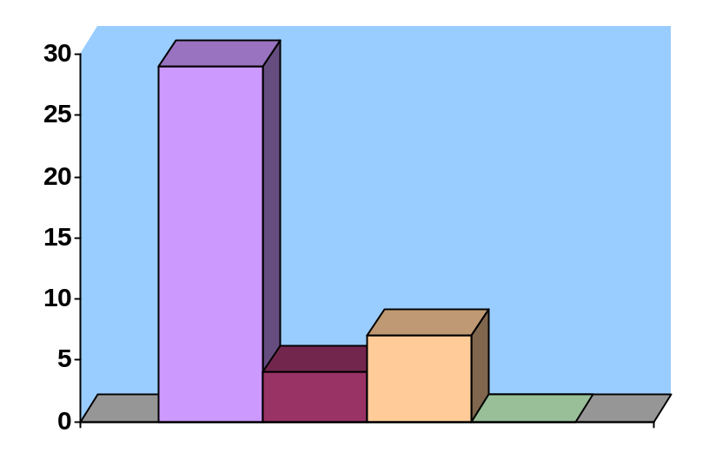

Graf č. 1 - Je Vaša životná úroveň primeraná Vami dosiahnutému stupňu
vzdelania?

Tabuľka č.1 nám poukázala, že až 72,5% respondentov sa vyjadrilo k nedostatočnej primeranosti dosiahnutému stupňu vzdelania v porovnaní s inými vyspelými krajinami. 10% respondentov je za dostatočnú primeranosť, 17,5% respondentov tvrdí, že to má stúpajúci trend a za to, že životná úroveň je stagnujúca sa nevyjadril ani jeden respondent.

Tabuľka č. 2
Mali ste pocit, že Vám spoločnosť poskytla všetky dostupné a možné prostriedky na dosiahnutie Vašej kvalifikácie?

Možnosti | Odpoveď | %
Áno, vzdelanie bolo možné získať veľmi jednoducho | 20 | 50%
Áno, ale možnosť slobodného výberu bola obmedzená | 6 | 15%
Nie, primeranú kvalifikáciu nemohol získať každý | 14 | 35%
Spolu | 40 | 100%
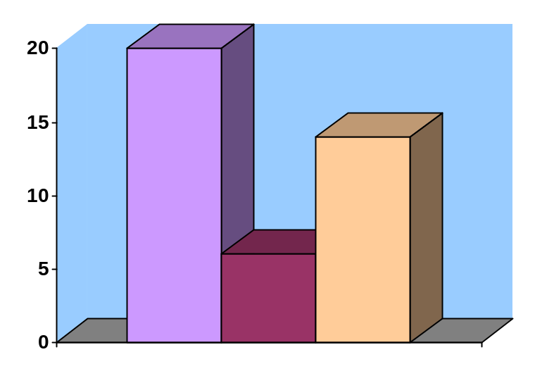

Graf č. 2 - Mali ste pocit, že Vám spoločnosť poskytla všetky dostupné
a možné prostriedky na dosiahnutie Vašej kvalifikácie?

Z tabuľky č.2 nám vyplýva, že 50% respondentov tvrdí, že k dosiahnutému vzdelaniu bolo možné dôjsť veľmi jednoducho. K druhej možnosti, t. j. áno, ale možnosť slobodného výberu bola obmedzená sa vyjadrilo 15% respondentov a 35% respondentov tvrdí, že primeranú kvalifikáciu nemohol získať každý.

Tabuľka č. 3
Je v súčasnosti sieť vzdelanostných inštitúcií adekvátna potrebám spoločnosti?

Možnosti | Odpoveď | %
Nadbytok vzdelávacích inštitúcií (vysokých škôl) | 17 | 42,5%
Súčasný trend zodpovedá množstvu vzdelávacích inštitúcií | 17 | 42,5%
Prístup k získaniu potrebnej kvalifikácie je obmedzený | 6 | 15%
Spolu | 40 | 100%

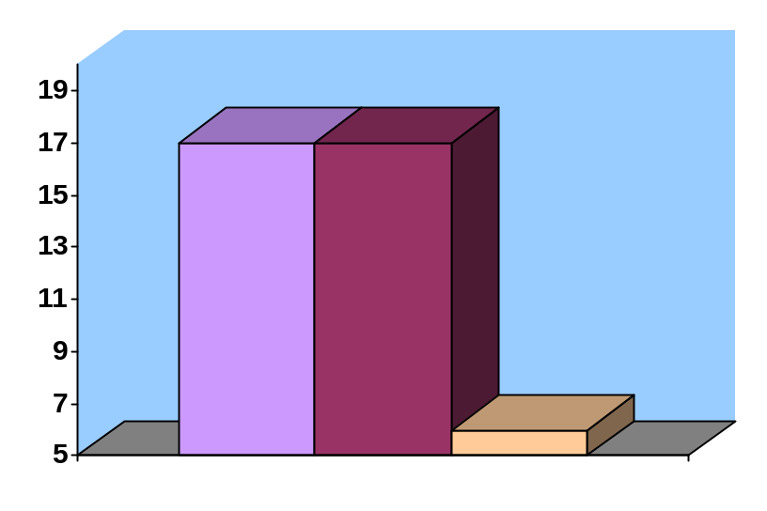

Graf č. 3 - Je v súčasnosti sieť vzdelanostných inštitúcií adekvátna
potrebám spoločnosti?

Z uvedených výsledkov v tabuľke č.3 nám vyplýva, že 42,5% respondentov sa priklonilo k prvej i druhej možnosti a len 15% respondentov tvrdí, že prístup k získaniu potrebnej kvalifikácie je obmedzený.

Tabuľka č. 4
Je pre Vás vzdelanie dostatočne motivujúce k zabezpečeniu lepšej životnej úrovne?

Možnosti | Odpoveď | %
Áno, vzdelanie je vždy prostriedkom k lepšej životnej úrovni | 24 | 60%
Áno, je to prostriedok ako pracovať v oblasti, ktorá ma baví, ale... | 12 | 30%
Nie, vzdelanie nemá vplyv na lepšiu životnú úroveň | 4 | 10%
Spolu | 40 | 100%

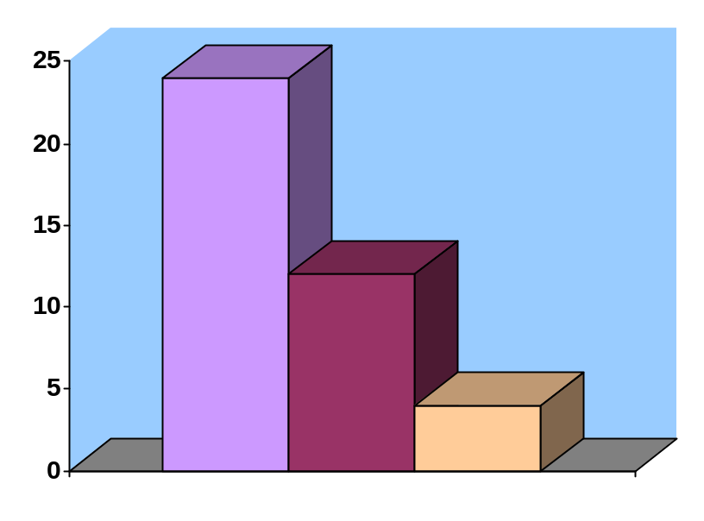

Graf č. 4 - Je pre Vás vzdelanie dostatočne motivujúce k zabezpečeniu lepšej
životnej úrovne?

Ako je vidieť z tabuľky č.4 až 60% respondentov si myslí, že vzdelanie je vždy prostriedkom dostatočne motivujúcim k dosiahnutiu lepšej životnej úrovne. 30% respondentov má motiváciu k vzdelanosti, ale nemyslia si, že to má vplyv na zlepšenie životnej úrovne a 10% respondentov nevidí vo vzdelanosti možnosť lepšej životnej úrovne.
Tabuľka č. 5
Absolvovali ste v poslednom období doplnkové štúdium alebo kurz (tréning) na zvyšovanie Vami získanej kvalifikácie?

Možnosti | Odpoveď | %
Áno | 14 | 35%
Nie, ale uvažujem o tom | 21 | 52,5%
Nie, ani to nepovažujem za potrebné | 5 | 12,5%
Spolu | 40 | 100%

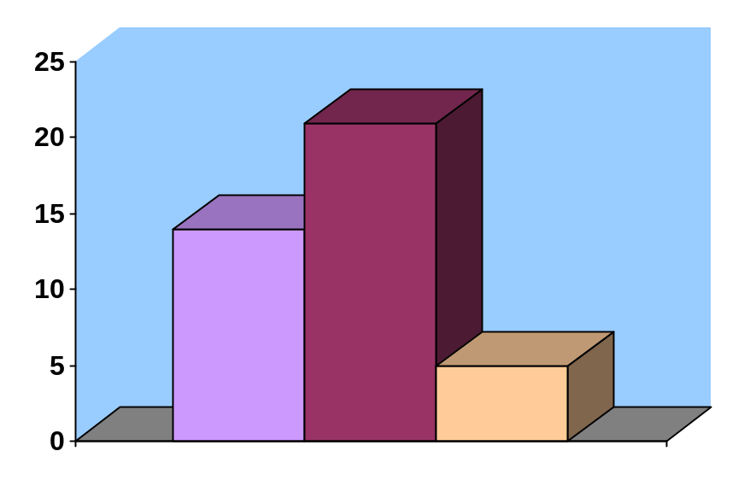

Graf č. 5 - Absolvovali ste v poslednom období doplnkové štúdium alebo
kurz (tréning) na zvyšovanie Vami získanej kvalifikácie?

Tabuľka č.5 nám potvrdzuje, že záujem o doplnkové štúdium alebo kurzy na zvyšovanie kvalifikácie je na dobrej úrovni, keďže ku kladnej odpovedi sa vyjadrilo 35% respondentov a 52,5% respondentov o tom aspoň uvažuje. Len 12,5% respondentov to nepovažuje za potrebné.
V prvej možnosti mali respondenti priestor na uvedenie doplnkového štúdia alebo kurzu (tréningu), ktorý v poslednej dobe absolvovali a najčastejšie boli uvádzané tieto: tréning na zlepšenie obchodníckych zručností, v oblasti dentálnej hygieny, MS Excel, LIMS, SAP, riadenie sociálneho podniku...

Tabuľka č. 6
Hovorí Vaša skúsenosť z okolia v prospech neustáleho zvyšovania vzdelania?

Možnosti | Odpoveď | %
Áno, je to zároveň i motivujúce | 17 | 42,5%
Áno, je to taký trend | 20 | 50%
Nie, nemám takú skúsenosť | 3 | 7,5%
Spolu | 40 | 100%

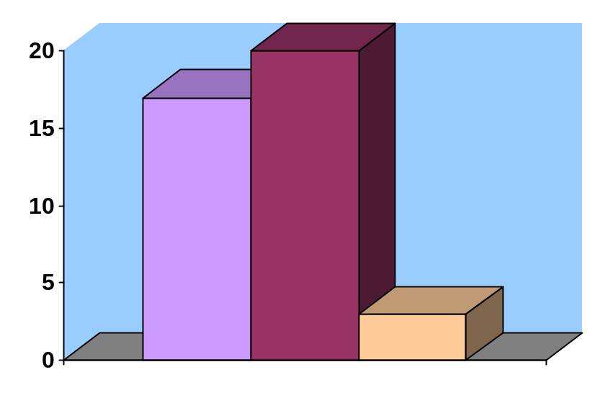

Graf č. 6 - Hovorí Vaša skúsenosť z okolia v prospech neustáleho zvyšovania
vzdelania?

Tak ako z tabuľky č.6 vidíme, väčšina z okolia respondentov má kladnú skúsenosť s neustálym zvyšovaním vzdelania, kde k prvej možnosti sa vyjadrilo 42,5% a k druhej až polovica respondentov. Len 7,5% respondentov s tou problematikou nemá takú skúsenosť.

Tabuľka č. 7
Aký bol dôvod, pre ktorý ste sa rozhodli zvýšiť stupeň kvalifikácie?

Možnosti | Odpoveď | %
Zlepšenie životnej úrovne | 8 | 20%
Možnosť pracovať v lepších pracovných podmienkach | 7 | 17,5%
Lepšia perspektíva v kariére | 16 | 40%
Stupeň vzdelania bol podmienený pracovnými okolnosťami | 9 | 22,5%
Spolu | 40 | 100%
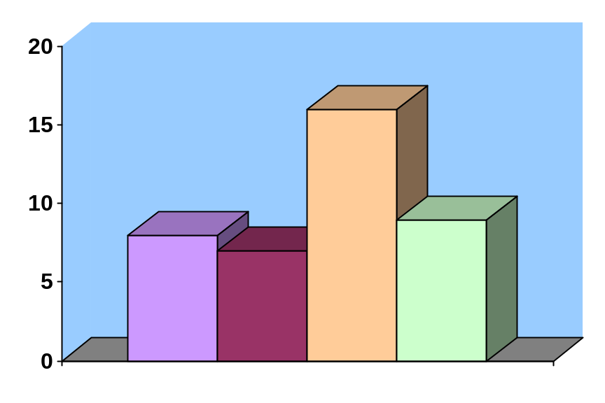

Graf č. 7 - Aký bol dôvod, pre ktorý ste sa rozhodli zvýšiť stupeň kvalifikácie?

Tabuľka č.7 nám poukazuje na rôznorodý názor jednotlivých respondentov. 20% respondentov ako dôvod zvyšovania stupňa kvalifikácie uviedlo zlepšenie životnej úrovne, možnosť pracovať v lepších pracovných podmienkach uviedlo 17,5% respondentov, 40% respondentov vidí lepšiu perspektívu v kariére a 22,5% respondentov uviedlo ako dôvod zvýšenia stupňa kvalifikácie vzdelania podmienenosť pracovným okolnostiam.

Tabuľka č. 8
Myslíte si, že je nevyhnutné zvyšovať si kvalifikáciu s ohľadom na rastúci trend inovácie vo výrobe?

Možnosti | Odpoveď | %
Áno, zvyšovať kvalifikáciu je nutné pre všetkých | 21 | 52,5%
Áno, ale len pre tie prac. Pozície, kt. prichádzajú do kontaktu s novou technológiou | 17 | 42,5%
Nie, nepovažujem to za dôležité | 2 | 5%
Spolu | 40 | 100%

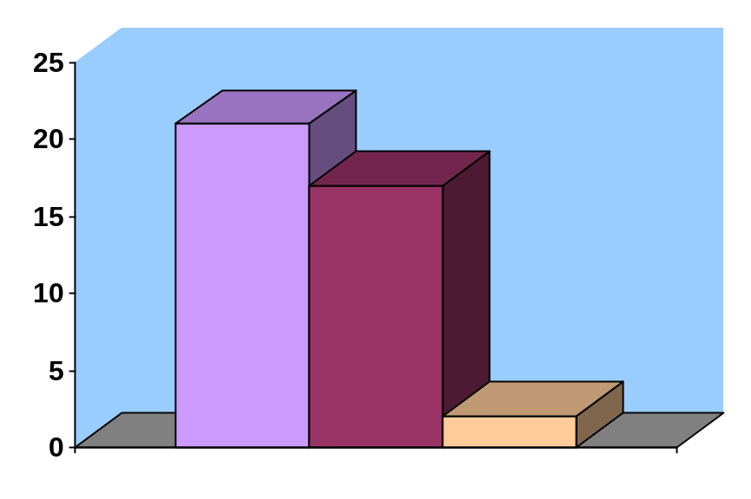

Graf č. 8 - Myslíte si, že je nevyhnutné zvyšovať si kvalifikáciu s ohľadom
na rastúci trend inovácie vo výrobe?

Ako nám tabuľka č.8 poukazuje, 52,5 % respondentov si myslí, že zvyšovať kvalifikáciu je nutné pre všetkých, 42,5% respondentov si myslí, že len pre tie pracovné pozície, ktoré prichádzajú do kontaktu s novou technológiou a len 5% to za dôležité nepovažuje.

Tabuľka č. 9
Aká je podľa Vás dostupnosť zvyšovania kvalifikácie?

Možnosti | Odpoveď | %
Neuspokojivá | 5 | 12,5%
Uspokojivá | 22 | 55%
Dobrá | 11 | 27,5%
Veľmi dobrá | 2 | 5%
Spolu | 40 | 100%

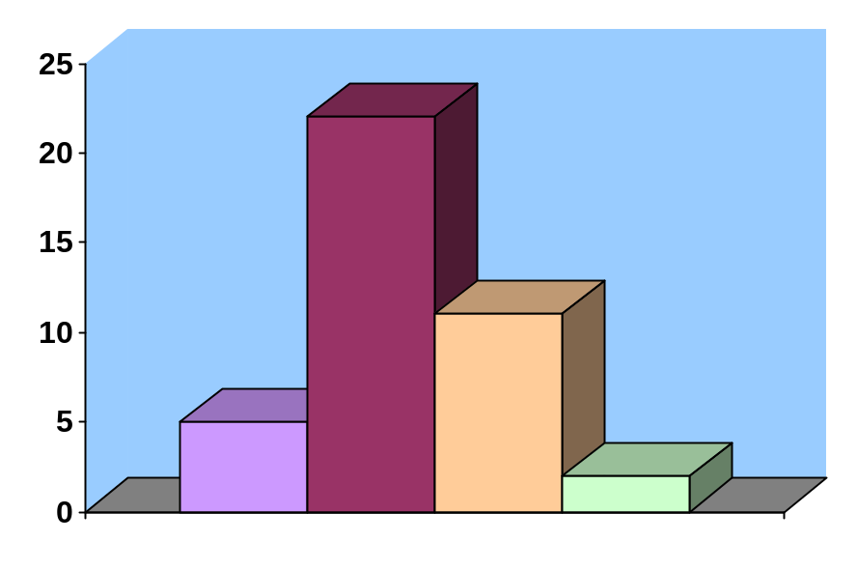

Graf č. 9 - Aká je podľa Vás dostupnosť zvyšovania kvalifikácie?

Aj z tabuľky č.9 vidieť , že väčšina respondentov je s dostupnosťou zvyšovania kvalifikácie spokojná, kde 55% respondentov sa priklonilo k druhej možnosti, 27,5% si myslí, že dostupnosť zvyšovania kvalifikácie je dobrá, 5% respondentov, že je veľmi dobrá a len 12,5% respondentov nie je spokojná s dostupnosťou zvyšovania kvalifikácie.
Tabuľka č. 10
Myslíte si, že systém vzdelávania a výchovy musí prejsť veľkou zmenou?

Možnosti | Odpoveď | %
Áno | 19 | 47,5%
Nie, systém vzdelávania je dostačujúci | 21 | 52,5%
Spolu | 40 | 100%

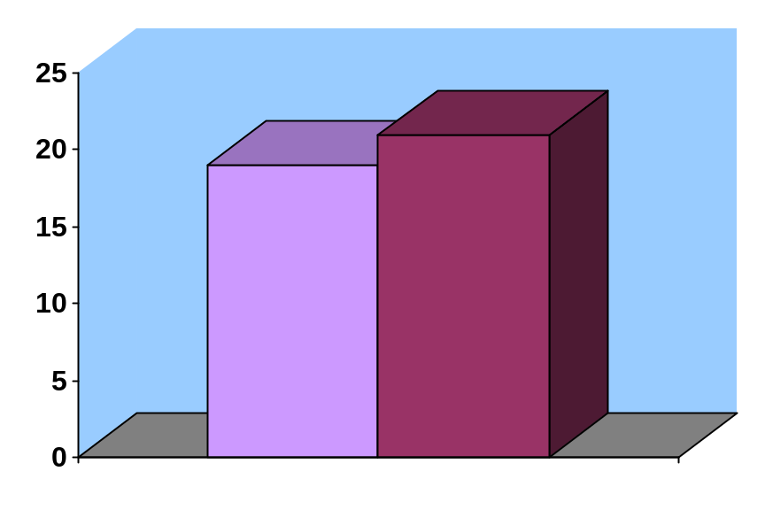

Graf č. 10 - Myslíte si, že systém vzdelávania a výchovy musí prejsť
veľkou zmenou?

Výsledky v tabuľke č.10 sa nesú vo veľmi vyrovnanej rovine, preto nie je možné vyvodiť jednoznačné stanovisko. Ku kladnej odpovedi sa vyjadrilo 47,5% respondentov a ku zápornej odpovedi 52,5% respondentov.
V kladnej odpovedi bola možnosť na uvedenie dôvodov prečo a medzi inými i takéto dôvody: model, ktorý tu bol – učilištia výsostne zamerané na praktickú výučbu, gymnázia – príprava na VŠ, k tomu prispôsobiť prijímačky, maturity, je potrebné zvýšiť kvalitu výučby vzhľadom na potreby trhu práce, rozšíriť možnosti využitia PC, prvky e-learningu v prezenčnej forme štúdia, bezplatnosť na verejných školách, v súčasnosti je systém dosť nepriehľadný, učia sa dosť nepodstatné veci, na úkor tých podstatných pre život...

4.6 Interpretácia výsledkov prieskumu

V následnej podkapitole stručne charakterizujeme a analyzujeme hypotézy, ktoré sme si stanovili v úvode nášho prieskumu. Keďže naša práca svojím rozsahom a veľkosťou prieskumnej vzorky nám nedovoľuje zovšeobecniť hypotézy v širšej rovine, ich výsledky sú zovšeobecniteľné len pre našu prácu.
Predpokladali sme, že životná úroveň je primeraná dosiahnutému stupňu vzdelania. K tejto hypotéze sa 72,5% respondentov vyjadrilo, že životná úroveň nie je primeraná dosiahnutému stupňu vzdelania v porovnaní s inými vyspelými krajinami.
Predpokladali sme, že podmienky pre zvyšovanie kvalifikácie sú na potrebnej úrovni. Táto hypotéza sa nám potvrdila, keďže väčšina respondentov bola so zvyšovaním kvalifikácie spokojná.
Predpokladali sme, že dôvod zvýšenia stupňa kvalifikácie je z dôvodu zlepšenia životnej úrovne. Táto hypotéza sa nám nepotvrdila, keďže len 20% respondentov vidí zlepšenie životnej úrovne vo zvýšení stupňa kvalifikácie.
Záverom prieskumu môžeme konštatovať, že sa nám podarilo splniť cieľ, jednotlivé úlohy prieskumu, ktoré sme si v práci zadali.

Záver

Vedomostná spoločnosť je spoločnosť nového veku. Jej základ je položený v ľudskom úsilí poznať nepoznané. Človek prešiel obrovský kus cesty, aby dnes mohol preskočiť vzdialenosti, poznať štruktúru atómu, prekročiť hranice nášho sveta a vidieť, čo v sebe skrýva vesmír. Všetko to by bolo nemožné, ak by ľudský duch neskrýval v sebe obrovskú snahu poznať príčinu svojej existencie, odhaliť tajomstvo svojho bytia.
Posledné desaťročia sa človek v poznaní posunul o veľký kus cesty. Nástupom informačnej technológie sa výrazne urýchlil proces výmeny nových poznatkov, ktoré sú základom znalostnej ekonomiky a vedomostnej spoločnosti. Človek dosiahol úroveň, ktorá ho už sama prekonala, ak by prestal tento trend regulovať, sám je vystavený enormnému tlaku, ktorý sa na neho vyvíja z každej strany. Ostať informovaný a sám sa stať účastníkom tohto procesu znamená odolať tomuto tlaku, no nie len to, je to i úsilie o hľadaní svojho miesta v tejto novej spoločnosti. Vedomostná spoločnosť totiž dáva každému príležitosť, nepozná rozdiely medzi ľuďmi, každý má všetky možné prostriedky na to, aby zvýšil svoju kvalifikáciu, aby bol súčasťou celoživotného vzdelávania.
V tomto procese je využívanie ľudských zdrojov úloha podnikov a organizácii, kde je každý pracovne činný jednotlivec takmer každodenne zaangažovaný. Správna organizácia práce, znalostná a efektívna práca personálnej činnosti, zvyšuje nielen jeho pracovný výkon, flexibilitu ale i jeho pozitívny vzťah k práci a okoliu kde pracuje.
Pripraviť a vychovať kvalifikovaného pracovníka a odborne spôsobilú osobnosť je i úloha školskej sústavy. Tento cieľ je možné dosiahnuť len kvalitnou školskou sústavou. Musí sa zmeniť prístup k vzdelaniu, ale i samotné vyučovacie metódy volajú po zmene. Vedomostná spoločnosť bez kvalitného školského i mimoškolského vzdelávania nie je možná. Tak ako nie je možné, aby jednotlivec dosiahol kvalitné a plnohodnotné zamestnanie bez náležitého vzdelania, tak nie je možné, aby spoločnosť napredovala bez potrebných investícií do školského sektora, do vedy a výskumu. Inovácia technológií je ďalšou súčasťou tohto procesu. Všetky tieto procesy sú navzájom prepojené a človek sa tak akoby dostal do zajatia tohto pretechnizovaného sveta. Nové poznatky a schopnosti ovládania sa nedajú izolovať od ďalších nárokov spoločnosti. Získať zručnosti a vedomosti neznamená zužitkovať dané skúsenosti dlhší čas, pretože prísun nových technológíi si vyžaduje ďalšie vzdelávanie. Človek sa tak ocitol v tlaku, ktorý miestami ani nie je schopný ovládať. Stres, časová obmedzenosť a pracovná zaťaženosť spôsobujú nesmierne ťažkosti v sociálnom i psychickom živote každého jednotlivca. Je teda otázne, či prudký nárast nárokov na vzdelanie má len pozitívny dopad, nakoniec čas ukáže, či človek je schopný zvládnuť takú záťaž, akú na neho kladú súčasné požiadavky spoločnosti. Ďalším problémom, ktorý zaťažuje už ani nie tak jednotlivca ako celú spoločnosť, je problém globalizácie. Globalizácia prináša so sebou nielen nové možnosti, ako sa plnohodnotne uplatniť, ale i nemálo problémov, ktorým je potrebné čeliť. Je to nevyhnutný proces, pred ktorým nemožno ujsť. Jej dopad na životné prostredie, životnú úroveň najchudobnejších krajín, môže byť katastrofálny, je preto dôležité, aby sme udržali funkčné všetky obranné a kontrolné mechanizmy, ktoré sú schopné regulovať súčasný trend modernizácie spoločnosti.

Zoznam bibliografických odkazov

ARMSTRONG, M.: Řízení lidských zdrojů. Praha, Grada Publishing 2007.

BARTÁK, Jan. 2007. Vzdělávání ve firmě. Praha : Alfa Publishing, s.r.o., 162 s. ISBN 978-80-86851-68-6.

BUBER, Martin.1997. Problém človeka. Praha. Kalich. s. 9-11.ISBN80-7017- 109-x.

Giddens A.: Třetí cesta, Mladá fronta, Praha 1, ISBN 80-204-1208-5.

KACHAŇÁKOVÁ, A.: Riadenie ľudských zdrojov, ľudský faktor a úspešnosť podniku, Bratislava: Sprint, 2001.

KLINEC, Ivan.1996. Civilizácia a budúcnosť. Almanach FSS 1990 – 1996.
Bratislava. Futurologická spoločnosť na Slovensku. ISBN 80-967608-0-7.

Klinec I. ,Majtán M.: Civilizácia a budúcnosť, Futurologická spoločnosť na Slovensku, Bratislava 1990 – 1996. ISBN 80 – 967608 – 0 – 7.

Korten C. David : Keď korporácie vládnu svetu, Jantárová 10, 040 01 Košice, ISBN 80-968603-0-5 Rodina a škola ročník 2008, č. 8, str. 22 -23.

Koubek, J. : Řízení lidských zdrojú. Základy moderní personalistiky, Mnagement Press, Praha 2007.

KULICH, Daniel. 1996. Úlohy celoživotného vzdelávania pri transformácii slovenskej spoločnosti. In Zborník referátov z medzinárodnej konferencie „Celoživotné vzdelávanie – významný faktor európskej emigrácie.“ Bratislava 15. – 16.8. 1996. Bratislava: Akadémia vzdelávania, s. 10-11. ISBN 80-88885-07-8.
MAŃKA, Vladimír, GBÚROVÁ, Marcela. Európska únia a Slovensko na ceste k vedomostnej spoločnosti. s.67-68.ISBN 80-89149-10-3.

MUŽÍK, Jaroslav. 2000. Profesní vzdelávaní dospělých. Praha : ASPI Publishing, 200 s. ISBN 80-85963-93-0.

NATIONAL INTELLIGENCE COUNCIL. 2000. The Role of Education In Global Trends 2015 : A Dialogue About The Future With Nongovernment Experts,NIC. s. 38.

PALÁN, Zdeněk. 2000. Sociologicko – ekonomické základy vzdělávání dospělých. Olomouc : Andragogé, 366 s. ISBN 90-7965-254-4.

PALÁN, Zdeněk. 2002. Výkladový slovník – Ľudské zdroje. Praha : Academia, 280 s. ISBN 80-200-0950-7.

ŠLOSÁR, Rudolf, ŠLOSÁROVÁ, Anna, MAJTÁN, Štefan. 1996. Výkladový slovník ekonomických pojmov. Bratislava : Media Trade, 255 s. ISBN80-08- 00869-5.

ŠLOSIAR, Ján. 2002. Od antropologizmu k filozofickej antropológii.Bratislava. Iriss.11-14.ISBN 80-89018-37-8.

Toffler A., Tofflerová H.: Utváranie novej civilizácie,Bratislava 1996 ISBN 80 – 85741 – 15 – 6.

VODÁKOVÁ, Alena.2000. Sociologické polmosloví. Praha:FINIDR.s.22. ISBN 80- 85850-81-8.

Zoznam tabuliek a grafov

Zoznam tabuliek

Vstupná tabuľka č.1 .............................................................................................. | 42
Vstupná tabuľka č. 2 ............................................................................................. | 42
Vstupná tabuľka č. 3 ............................................................................................. | 42
Tabuľka č.1 ............................................................................................................ | 43
Tabuľka č.2 ............................................................................................................ | 44
Tabuľka č.3 ............................................................................................................ | 45
Tabuľka č.4 ............................................................................................................ | 46
Tabuľka č.5 .......................................................................................................... | 47
Tabuľka č.6 .......................................................................................................... | 49
Tabuľka č.7 .......................................................................................................... | 50
Tabuľka č.8 .......................................................................................................... | 51
Tabuľka č.9 .......................................................................................................... | 52
Tabuľka č.10 ........................................................................................................ | 53

Zoznam grafov

Graf č.1 ........................................................................................................ | 43
Graf č.2 ........................................................................................................ | 44
Graf č.3 ........................................................................................................ | 45
Graf č.4 ........................................................................................................ | 46
Graf č.5 ....................................................................................................... | 47
Graf č.6 ....................................................................................................... | 49
Graf č.7 ....................................................................................................... | 50
Graf č.8 ....................................................................................................... | 51
Graf č.9 ....................................................................................................... | 52
Graf č.10 ..................................................................................................... | 53

ZOZNAM PRÍLOH

Príloha A – Dotazník ........................................................................... I
PRÍLOHY

PRÍLOHA A – DOTAZNÍK

Dotazník
Vek:
Pohlavie:
Pracovné zaradenie:
Posledné ukončené vzdelanie:

Milí respondenti, dostáva sa Vám do rúk dotazník, prostredníctvom ktorého chceme zistiť Váš názor na otázky, ktoré sa týkajú vplyvu vzdelania na kvalitu Vášho života, formulovanie osobnosti prostredníctvom vzdelávacích inštitúcií, ako i dostupnosť vzdelania v akejkoľvek vekovej kategórii. Prosíme Vás preto o pozorné prečítanie otázok a o zakrúžkovanie, prípadne doplnenie odpovedí. Anonymnosť odpovedí Vám plne zaručujeme. Vaše pravdivé odpovede, postoje k jednotlivým otázkam poslúžia k výskumu tejto problematiky a môžu mať vplyv na jej ďalšie smerovanie.
Ďakujeme Vám za spoluprácu!

- Je Vaša životná úroveň primeraná Vami dosiahnutému stupňu vzdelania?
a) v porovnaní s inými vyspelými krajinami nie
b) v porovnaní s predchádzajúcim obdobím áno
c) má to stúpajúci trend
d) životná úroveň je stagnujúca

- Mali ste pocit, že Vám spoločnosť poskytla všetky dostupné a možné prostriedky na dosiahnutie Vašej kvalifikácie?
a) áno, vzdelanie bolo možné získať veľmi jednoducho
b) áno, ale možnosť slobodného výberu bola obmedzená
c) nie, primeranú kvalifikáciu nemohol získať každý
- Je v súčasnosti sieť vzdelanostných inštitúcií adekvátna potrebám spoločnosti?
a) nadbytok vzdelávacích inštitúcií (vysokých škôl)
b) súčasný trend zodpovedá množstvu vzdelávacích inštitúcií
c) prístup k získaniu potrebnej kvalifikácie je obmedzený
- Je pre Vás vzdelanie dostatočne motivujúce k zabezpečeniu lepšej životnej úrovne?
a) áno, vzdelanie je vždy prostriedkom k lepšej životnej úrovni
b) áno, je to prostriedok ako pracovať v oblasti, ktorá ma baví, ale nemá to žiaden vplyv na zlepšenie životnej úrovne
c) nie, vzdelanie nemá vplyv na lepšiu životnú úroveň

- Absolvovali ste v poslednom období doplnkové štúdium alebo kurz (tréning) na zvyšovanie Vami získanej kvalifikácie?
a) áno, uveďte o aké štúdium išlo..............................................................
b) nie, ale uvažujem o tom
c) nie, ani to nepovažujem za potrebné

- Hovorí Vaša skúsenosť z okolia v prospech neustáleho zvyšovania vzdelania?
a) áno, je to zároveň i motivujúce
b) áno, je to taký trend
c) nie, nemám takú skúsenosť

- Aký bol dôvod, pre ktorý ste sa rozhodli zvýšiť stupeň kvalifikácie
a) zlepšenie životnej úrovne
b) možnosť pracovať v lepších pracovných podmienkach
c) lepšia perspektíva v kariére
d) stupeň vzdelania bol podmienený pracovnými okolnosťami

- Myslíte si, že je nevyhnutné zvyšovať si kvalifikáciu s ohľadom na rastúci trend inovácie vo výrobe?
a) áno, zvyšovať kvalifikáciu je nutné pre všetkých
b) áno , ale len pre tie pracovné pozície, ktoré prichádzajú do kontaktu s novou technológiou
c) nie, nepovažujem to za dôležité
- Aká je podľa Vás dostupnosť zvyšovania kvalifikácie
a) neuspokojivá
b) uspokojivá
c) dobrá
d) veľmi dobrá

- Myslíte si, že systém vzdelávania a výchovy musí prejsť veľkou zmenou?
a) áno, uveďte dôvody (prečo)..............................................................
b) nie, systém vzdelávania je dostačujúci

